## 用户端

### 登录模块

**登录界面&编辑账号信息界面**

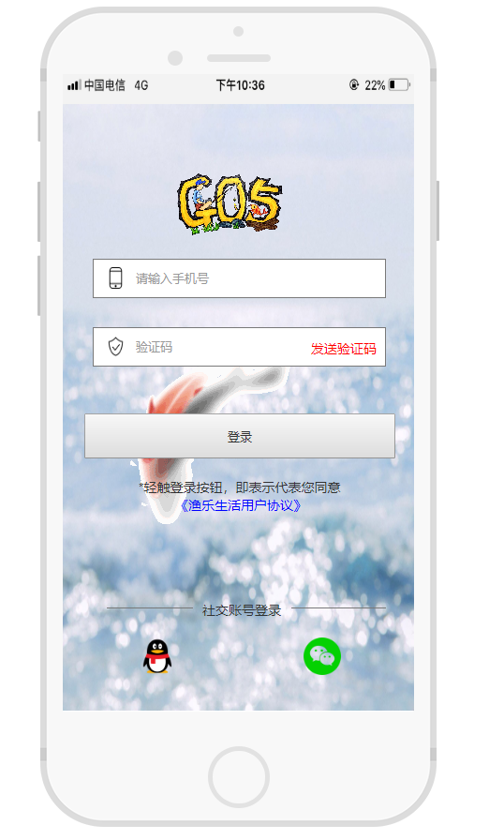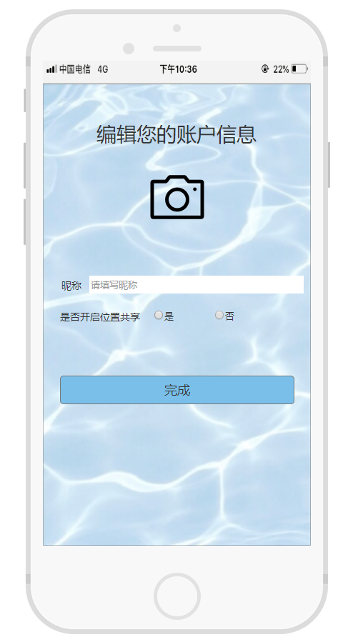

⑪

⑫

界面组件和具体规格说明

|  |  |  |  |  |  |  |  |
| --- | --- | --- | --- | --- | --- | --- | --- |
| **编号** | **名称** | **左上角x坐标(dp)** | **左上角y坐标(dp)** | **宽度(dp)** | **高度(dp)** | **颜色** | **备注** |
|  | 标识 | 117 | 44 | 125 | 120 |  | G05组 |
|  | 账号框 | 32 | 165 | 313 | 42 |  | 输入账号密码 |
|  | 验证码框 | 32 | 238 | 313 | 42 |  | 输入验证码 |
|  | 登录按钮 | 23 | 330 | 332 | 48 | #e6e6e6 | -- |
|  | 社交按钮1 | 81 | 569 | 40 | 40 |  | QQ快捷登录 |
|  | 社交按钮2 | 257 | 569 | 40 | 40 |  | 微信快捷登录 |
|  | 标题 | 75 | 51 | 225 | 33 | #41484c | 编辑您的账户信息 |
|  | 摄像头 | 138 | 109 | 100 | 100 |  | 点击进入头像编辑 |
|  | 昵称栏 | 65 | 269 | 300 | 25 |  | 填写昵称 |
|  | 选项栏 | 24 | 317 | 113 | 16 |  | 选择是否公开位置共享 |
|  | 完成按钮 | 24 | 409 | 328 | 40 |  | -- |
|  | 用户协议框 | 81 | 399 | 216 | 32 |  | 点击展示用户协议 |

### 地图模块

**地图界面**

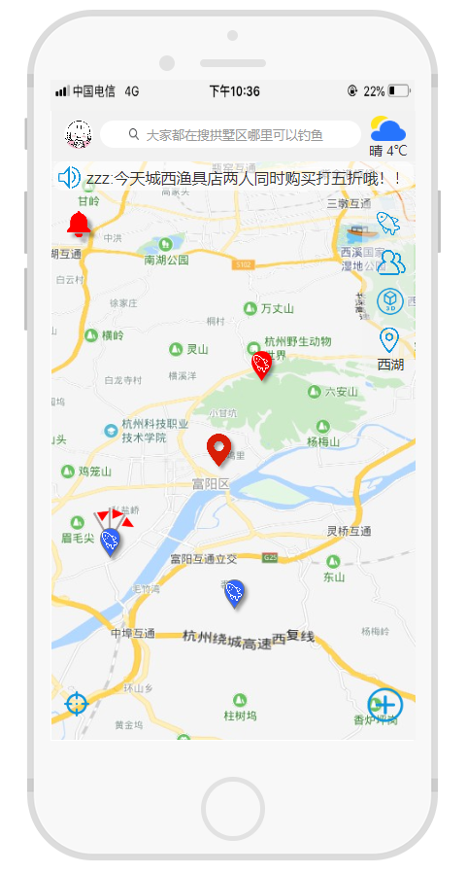

⑪

界面组件和具体规格说明

|  |  |  |  |  |  |  |  |
| --- | --- | --- | --- | --- | --- | --- | --- |
| **编号** | **名称** | **左上角x坐标(dp)** | **左上角y坐标(dp)** | **宽度(dp)** | **高度(dp)** | **颜色** | **备注** |
|  | 个人头像 | 117 | 44 | 125 | 120 |  | 点击可进入个人中心 |
|  | 活动图标 | 2 | 52 | 30 | 30 | #1296db | 活动列表 |
|  | 推荐标志 | 13 | 102 | 30 | 30 | #ff0000 | 钓点推荐 |
|  | 定位按钮 | 11 | 595 | 30 | 30 | #1296db | 回到原点 |
|  | 搜索框 | 50 | 10 | 269 | 28 |  | 搜索钓点类型 |
|  | 天气图标 | 327 | 5 | 41 | 42 |  | 点击进入天气详情 |
|  | 筛选钓点类型 | 332 | 101 | 30 | 30 | #1296db | 筛选钓点类型 |
|  | 筛选用户类型 | 335 | 141 | 30 | 30 | #1296db | 筛选用户类型 |
|  | 维度转换 | 334 | 181 | 30 | 30 | #1296db | 转变地图维度 |
|  | 当前位置 | 333 | 221 | 30 | 30 | #1296db | 显示用户当前位置 |
|  | 选项 | 323 | 591 | 42 | 40 | #1296db | 内含四个常用操作 |

**选项界面&选项框**

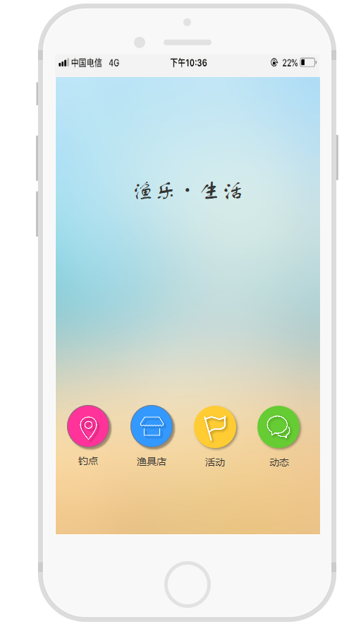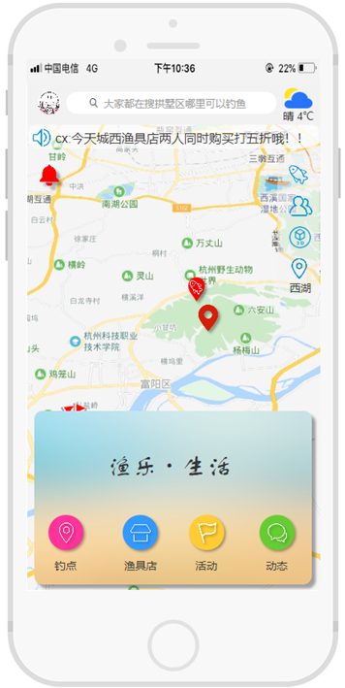

界面组件和具体规格说明

|  |  |  |  |  |  |  |  |
| --- | --- | --- | --- | --- | --- | --- | --- |
| **编号** | **名称** | **左上角x坐标(dp)** | **左上角y坐标(dp)** | **宽度(dp)** | **高度(dp)** | **颜色** | **备注** |
|  | 标题 | 107 | 142 | 161 | 34 | #282526 | 渔乐生活 |
|  | 渔具店按钮 | 16 | 464 | 60 | 85 |  | 显示渔具店 |
|  | 钓点按钮 | 106 | 464 | 60 | 86 |  | 显示钓点 |
|  | 活动按钮 | 196 | 465 | 60 | 86 |  | 显示活动 |
|  | 动态按钮 | 286 | 465 | 60 | 86 |  | 显示动态 |

**推荐框&钓点滚屏**

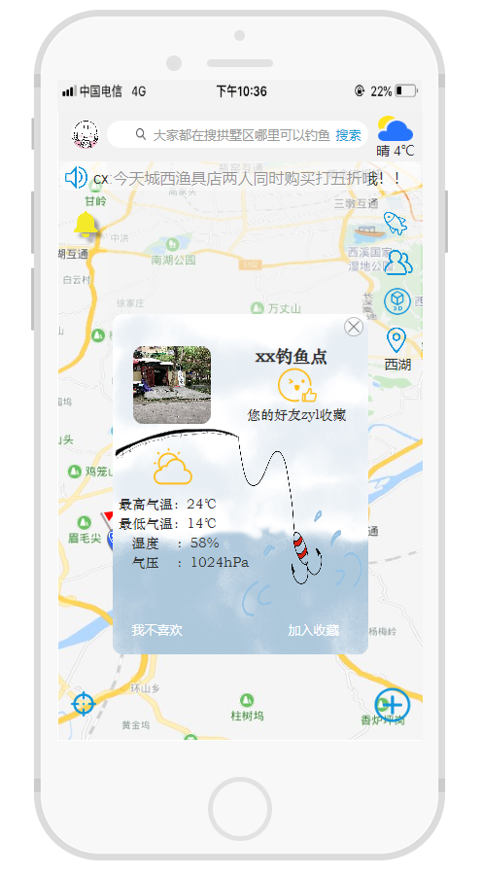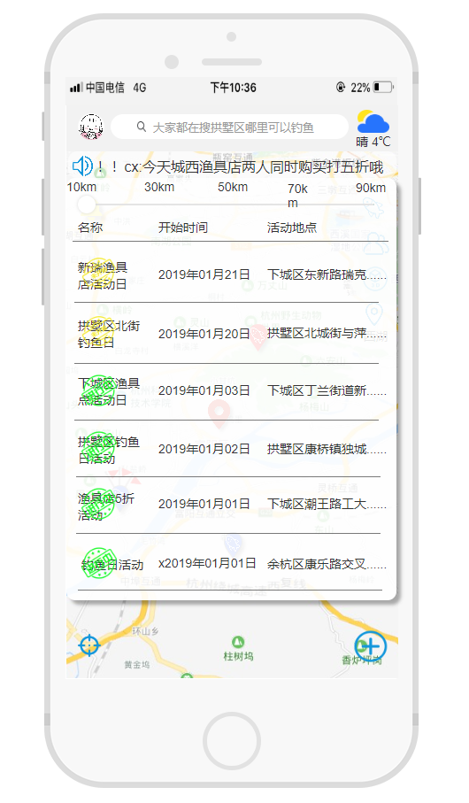

界面组件和具体规格说明

|  |  |  |  |  |  |  |  |
| --- | --- | --- | --- | --- | --- | --- | --- |
| **编号** | **名称** | **左上角x坐标(dp)** | **左上角y坐标(dp)** | **宽度(dp)** | **高度(dp)** | **颜色** | **备注** |
|  | 距离标尺 | 13 | 100 | 355 | 22 | #e5e5e5 | 圈定活动地点距离 |
|  | 活动列表 | 0 | 82 | 373 | 477 |  | -- |
|  | 推荐框 | 67 | 199 | 263 | 350 |  | 显示系统推荐的钓点 |

**天气**

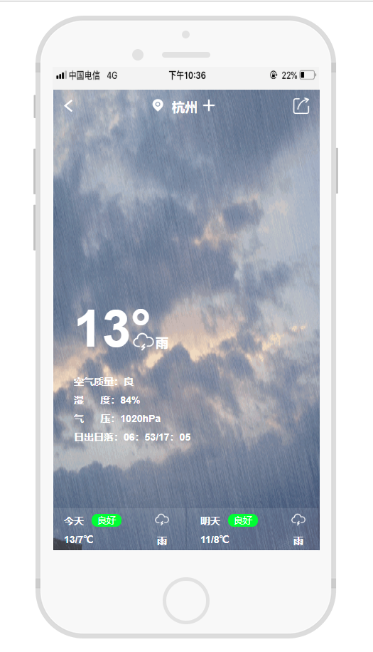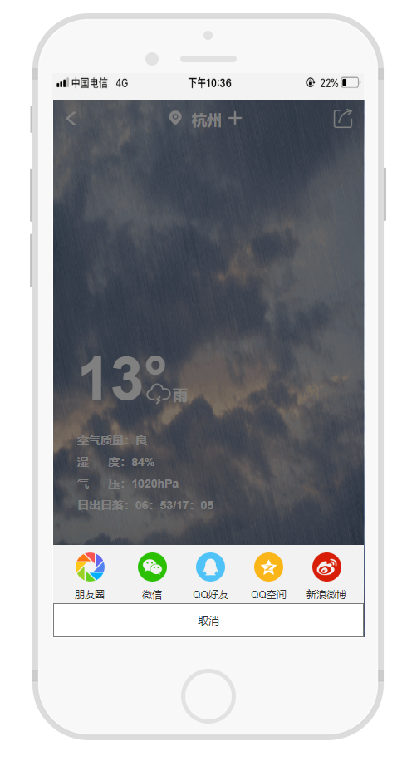

⑭

⑬⑫

⑫⑭

⑪⑫⑬⑭⑬

界面组件和具体规格说明

|  |  |  |  |  |  |  |  |
| --- | --- | --- | --- | --- | --- | --- | --- |
| **编号** | **名称** | **左上角x坐标(dp)** | **左上角y坐标(dp)** | **宽度(dp)** | **高度(dp)** | **颜色** | **备注** |
|  | 返回按钮 | 15 | 14 | 12 | 17 | #ffffff | 返回主页 |
|  | 定位地址 | 167 | 12 | 42 | 24 | #ffffff | 当前城市 |
|  | 分享按钮 | 337 | 10 | 25 | 25 | #ffffff | 天气分享 |
|  | 动图 | 0 | 0 | 375 | 647 |  | -- |
|  | 天气概览 | 29 | 295 | 110 | 83 |  | -- |
|  | 天气详情 | 29 | 400 | 167 | 94 |  | 天气详情 |
|  | 明日天气 | 187 | 587 | 187 | 60 |  | 明日天气 |
|  | 今日天气 | 0 | 587 | 187 | 60 |  | 今日天气 |
|  | 微博分享 | 305 | 545 | 49 | 57 |  | 微博分享 |
|  | 空间分享 | 238 | 545 | 43 | 57 |  | 空间分享 |
|  | QQ分享 | 168 | 545 | 43 | 57 |  | QQ分享 |
|  | 微信分享 | 102 | 545 | 35 | 57 |  | 微信分享 |
|  | 朋友圈分享 | 26 | 545 | 37 | 57 |  | 朋友圈分享 |
|  | 取消按钮 | 0 | 606 | 374 | 41 | #000000 | 取消按钮 |

**显示设置选择框**

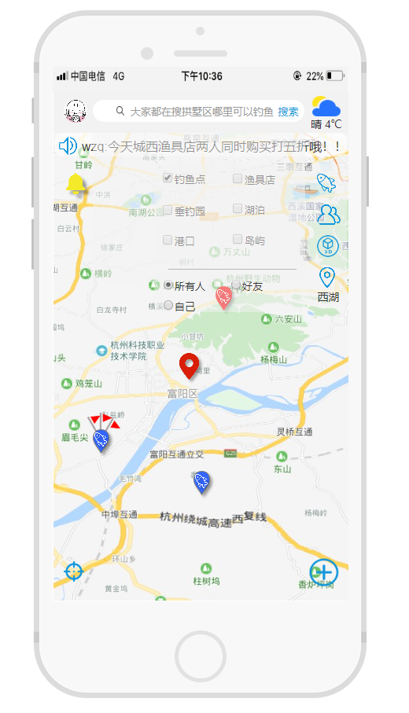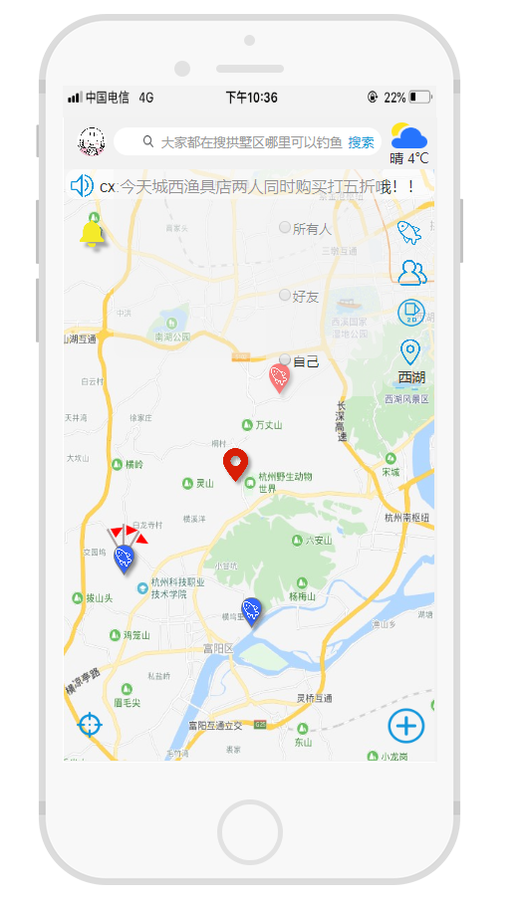

⑪

界面组件和具体规格说明

|  |  |  |  |  |  |  |  |
| --- | --- | --- | --- | --- | --- | --- | --- |
| **编号** | **名称** | **左上角x坐标(dp)** | **左上角y坐标(dp)** | **宽度(dp)** | **高度(dp)** | **颜色** | **备注** |
|  | 钓鱼点 | 138 | 102 | 100 | 17 |  | 钓鱼点 |
|  | 渔具店 | 227 | 103 | 87 | 17 |  | 渔具店 |
|  | 垂钓园 | 138 | 143 | 100 | 17 |  | 垂钓园 |
|  | 湖泊 | 227 | 141 | 87 | 17 |  | 湖泊 |
|  | 岛屿 | 227 | 180 | 80 | 17 |  | 岛屿 |
|  | 海口 | 138 | 181 | 100 | 17 |  | 海口 |
|  | 好友 | 224 | 238 | 96 | 17 |  | 好友 |
|  | 所有人 | 224 | 238 | 96 | 17 |  | 所有人 |
|  | 所有人 | 214 | 238 | 100 | 17 |  | 所有人 |
|  | 好友 | 214 | 171 | 100 | 17 |  | 好友 |
|  | 自己 | 214 | 236 | 100 | 17 |  | 自己 |

**添加钓点界面**

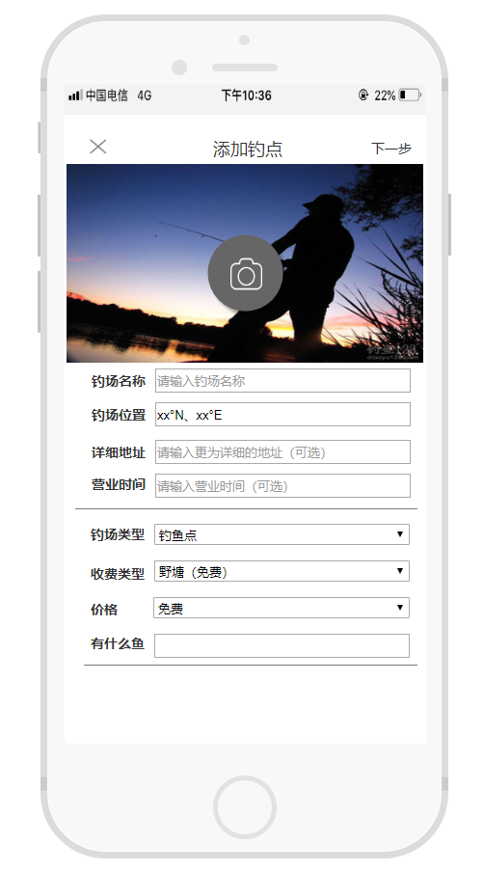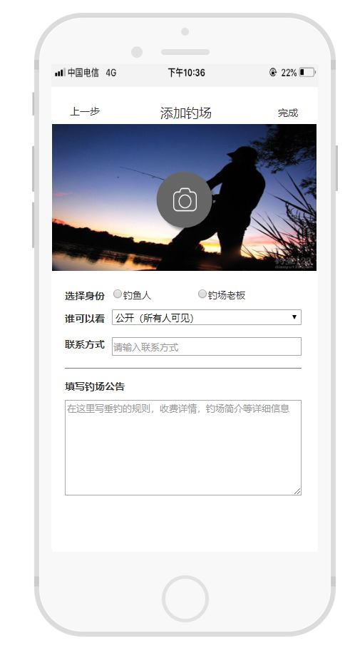

⑪

⑫

⑬

⑭⑭

⑮

⑯

⑰

⑱

⑲

⑳

界面组件和具体规格说明

|  |  |  |  |  |  |  |  |
| --- | --- | --- | --- | --- | --- | --- | --- |
| **编号** | **名称** | **左上角x坐标(dp)** | **左上角y坐标(dp)** | **宽度(dp)** | **高度(dp)** | **颜色** | **备注** |
|  | 取消图标 | 117 | 44 | 125 | 120 |  | 返回上一页 |
|  | 标题 | 32 | 165 | 313 | 42 |  | 添加钓点 |
|  | 下一步按钮 | 32 | 238 | 313 | 42 |  | -- |
|  | 图片 | 23 | 330 | 332 | 48 |  | -- |
|  | 拍摄按钮 | 81 | 569 | 40 | 40 |  | 点击选择图片 |
|  | 钓场名称 | 257 | 569 | 40 | 40 |  | 填写钓场名称 |
|  | 钓场位置 | 75 | 51 | 225 | 33 |  | -- |
|  | 详细地址 | 138 | 109 | 100 | 100 |  | 可选填写钓场详细位置 |
|  | 营业时间 | 65 | 269 | 300 | 25 |  | 可选钓场营业时间 |
|  | 钓场类型 | 24 | 317 | 113 | 16 |  | 钓场营业类型 |
|  | 收费类型 | 117 | 44 | 125 | 120 |  | 钓场收费类型 |
|  | 价格 | 32 | 165 | 313 | 42 |  | 钓场收费价格 |
|  | 有什么鱼 | 32 | 238 | 313 | 42 |  | 钓场的鱼种 |
|  | 上一步按钮 | 23 | 330 | 332 | 48 |  | 返回上一步 |
|  | 完成按钮 | 81 | 569 | 40 | 40 |  | 点击完成发布 |
|  | 钓鱼人-身份 | 257 | 569 | 40 | 40 |  |  |
|  | 钓场老板-身份 | 75 | 51 | 225 | 33 |  | -- |
|  | 谁可以看 | 138 | 109 | 100 | 100 |  | 选择谁可以看该钓点 |
|  | 联系方式 | 65 | 269 | 300 | 25 |  | 可选填写联系方式 |
|  | 钓场公告 | 24 | 317 | 113 | 16 |  | 可选填写钓场公告 |

**添加渔具店界面**

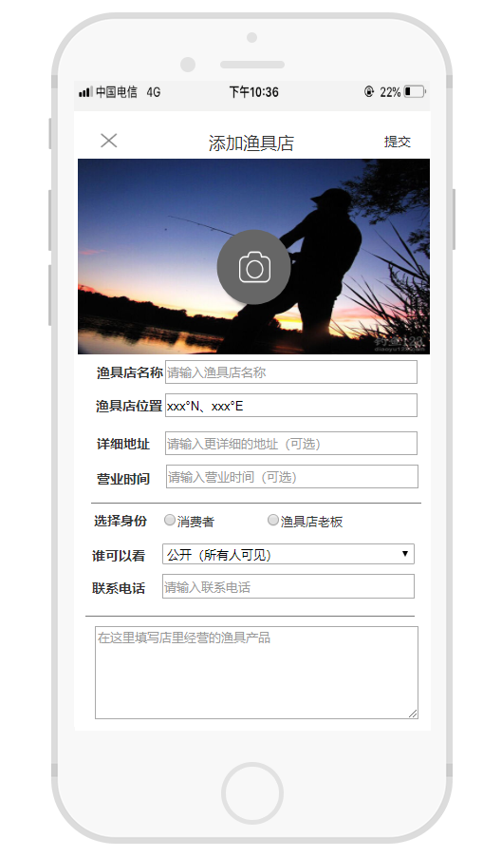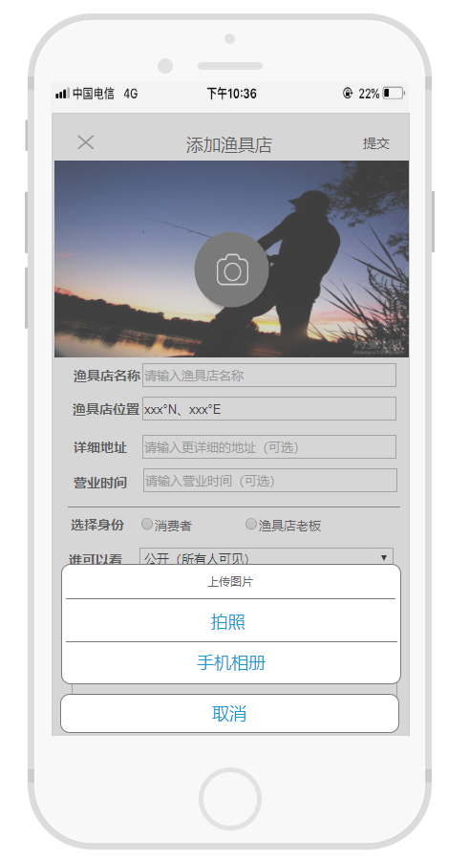

⑪

界面组件和具体规格说明

|  |  |  |  |  |  |  |  |
| --- | --- | --- | --- | --- | --- | --- | --- |
| **编号** | **名称** | **左上角x坐标(dp)** | **左上角y坐标(dp)** | **宽度(dp)** | **高度(dp)** | **颜色** | **备注** |
|  | 渔具店名称 | 117 | 44 | 125 | 120 |  | 填写渔具店名称 |
|  | 渔具店位置 | 32 | 165 | 313 | 42 |  | -- |
|  | 详细地址 | 32 | 238 | 313 | 42 |  | 可选填写渔具店详细地址 |
|  | 营业时间 | 23 | 330 | 332 | 48 |  | 可选填写渔具店营业时间 |
|  | 选择身份 | 81 | 569 | 40 | 40 |  | -- |
|  | 谁可以看 | 257 | 569 | 40 | 40 |  | -- |
|  | 联系电话 | 75 | 51 | 225 | 33 |  | 可选填写联系电话 |
|  | 渔具店公告 | 138 | 109 | 100 | 100 |  | 填写渔具店公告 |
|  | 拍照按钮 | 65 | 269 | 300 | 25 |  | -- |
|  | 手机相册 | 24 | 317 | 113 | 16 |  | 点击进入手机相册选取 |
|  | 取消按钮 | 24 | 409 | 328 | 40 |  | -- |

**添加活动界面**

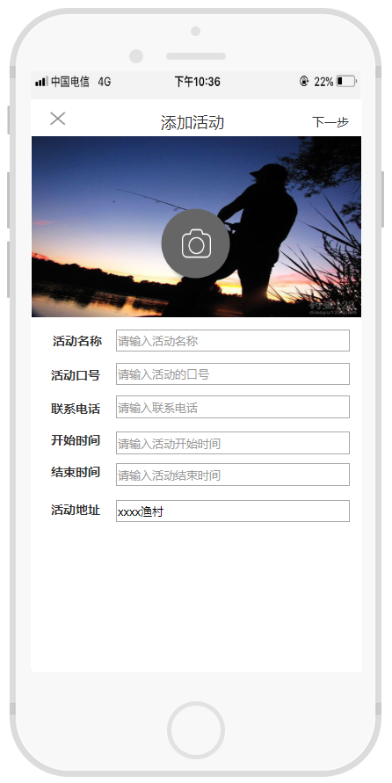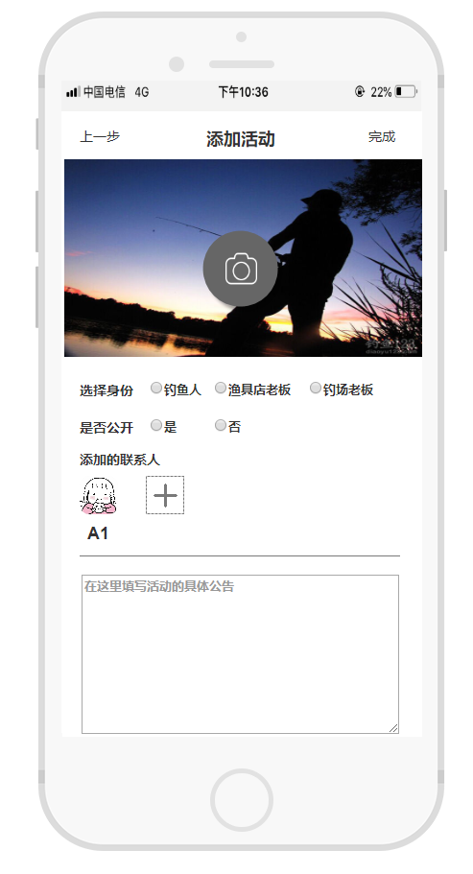

界面组件和具体规格说明

|  |  |  |  |  |  |  |  |
| --- | --- | --- | --- | --- | --- | --- | --- |
| **编号** | **名称** | **左上角x坐标(dp)** | **左上角y坐标(dp)** | **宽度(dp)** | **高度(dp)** | **颜色** | **备注** |
|  | 活动名称 | 117 | 44 | 125 | 120 |  | 填写活动名称 |
|  | 活动口号 | 32 | 165 | 313 | 42 |  | 填写活动口号 |
|  | 联系电话 | 32 | 238 | 313 | 42 |  | 填写联系电话 |
|  | 开始时间 | 23 | 330 | 332 | 48 |  | 填写活动开始时间 |
|  | 结束时间 | 81 | 569 | 40 | 40 |  | 填写活动结束时间 |
|  | 活动地址 | 257 | 569 | 40 | 40 |  | -- |
|  | 选择身份 | 75 | 51 | 225 | 33 |  | -- |
|  | 是否公开 | 138 | 109 | 100 | 100 |  | -- |
|  | 添加联系人 | 65 | 269 | 300 | 25 |  | 添加联系人 |
|  | 活动公告 | 24 | 317 | 113 | 16 |  | 可选填写活动公告 |

**发布动态界面**

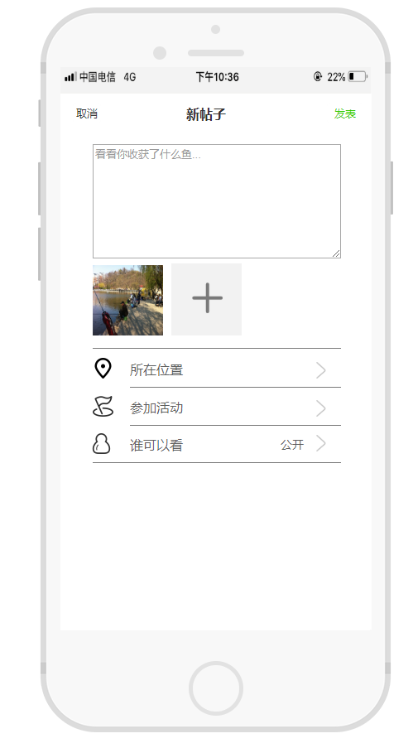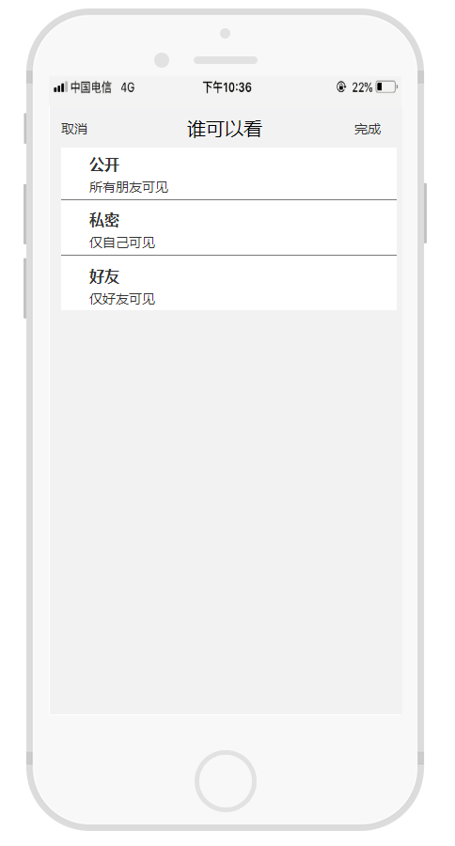

⑫

⑬

⑭

⑪

界面组件和具体规格说明

|  |  |  |  |  |  |  |  |
| --- | --- | --- | --- | --- | --- | --- | --- |
| **编号** | **名称** | **左上角x坐标(dp)** | **左上角y坐标(dp)** | **宽度(dp)** | **高度(dp)** | **颜色** | **备注** |
|  | 取消按钮 | 13 | 10 | 36 | 27 |  | -- |
|  | 发布按钮 | 320 | 10 | 46 | 27 |  | 发布动态 |
|  | 标题 | 151 | 14 | 49 | 19 |  | 新帖子 |
|  | 动态内容 | 38 | 59 | 300 | 138 |  | 填写动态内容 |
|  | 添加照片 | 133 | 205 | 85 | 87 |  | 添加动态图片 |
|  | 所在位置 | 38 | 319 | 286 | 25 |  | 添加所在位置 |
|  | 参加活动 | 38 | 365 | 286 | 25 |  | 添加活动标签 |
|  | 谁可以看 | 36 | 410 | 288 | 25 |  | -- |
|  | 完成按钮 | 324 | 14 | 29 | 16 |  | -- |
|  | 标题 | 146 | 10 | 84 | 24 |  | 谁可以看 |
|  | 取消按钮 | 12 | 14 | 29 | 16 |  | -- |
|  | 公开选择 | 12 | 44 | 357 | 56 |  | -- |
|  | 私密选择 | 12 | 99 | 357 | 59 |  | -- |
|  | 好友选择 | 12 | 158 | 357 | 59 |  | -- |

**搜索结果界面**

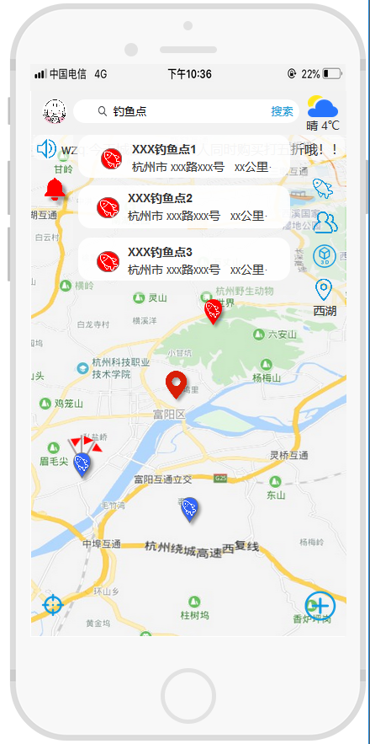

①

②

③

⑤

④

界面组件和具体规格说明

|  |  |  |  |  |  |  |  |
| --- | --- | --- | --- | --- | --- | --- | --- |
| **编号** | **名称** | **左上角x坐标(dp)** | **左上角y坐标(dp)** | **宽度(dp)** | **高度(dp)** | **颜色** | **备注** |
|  | 搜索内容 | 96 | 13 | 187 | 23 |  | 搜索框 |
|  | 搜索按钮 | 283 | 14 | 31 | 20 | #169bd5 | 搜索按钮 |
|  | 搜索结果1 | 56 | 52 | 252 | 51 | #000000 | 搜索结果1 |
|  | 搜索结果2 | 56 | 112 | 252 | 51 | #000000 | 搜索结果2 |
|  | 搜索结果3 | 56 | 174 | 252 | 51 | #000000 | 搜索结果3 |

**标签信息框**

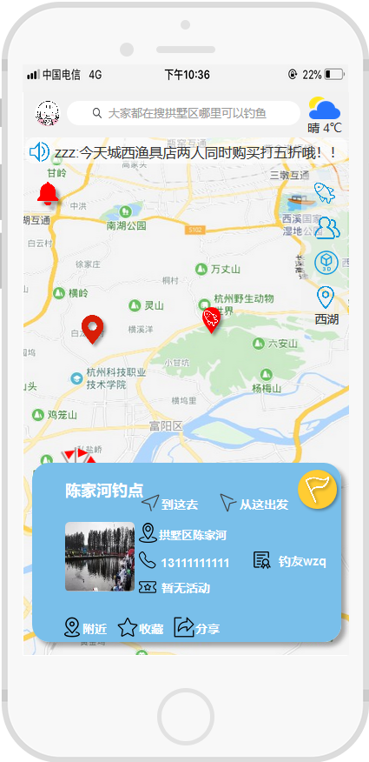

①

⑥

⑤

④

②

③

⑦

⑧

⑩

⑨

⑪

⑫

界面组件和具体规格说明

|  |  |  |  |  |  |  |  |
| --- | --- | --- | --- | --- | --- | --- | --- |
| **编号** | **名称** | **左上角x坐标(dp)** | **左上角y坐标(dp)** | **宽度(dp)** | **高度(dp)** | **颜色** | **备注** |
|  | 到这去按钮 | 132 | 462 | 69 | 26 | #ffffff | 到这去按钮 |
|  | 从这出发按钮 | 222 | 462 | 83 | 26 | #ffffff | 从这出发按钮 |
|  | 发起活动按钮 | 316 | 434 | 45 | 45 | #ffffff | 发起活动按钮 |
|  | 标签位置 | 132 | 498 | 222 | 23 | #ffffff | 标签位置 |
|  | 标签创建者 | 264 | 531 | 90 | 20 | #ffffff | 标签创建者 |
|  | 联系电话 | 132 | 531 | 106 | 20 | #ffffff | 联系电话 |
|  | 标签活动列表 | 132 | 561 | 83 | 20 | #ffffff | 标签活动列表 |
|  | 标签名称 | 47 | 448 | 78 | 22 | #ffffff | 标签名称 |
|  | 标签照片 | 47 | 497 | 80 | 80 | #ffffff | 标签照片 |
|  | 分享标签 | 171 | 605 | 55 | 26 | #ffffff | 分享标签 |
|  | 标签附近 | 42 | 605 | 54 | 26 | #ffffff | 标签附近 |
|  | 收藏标签 | 106 | 605 | 55 | 26 | #ffffff | 收藏标签 |

### 个人中心模块

**个人界面**

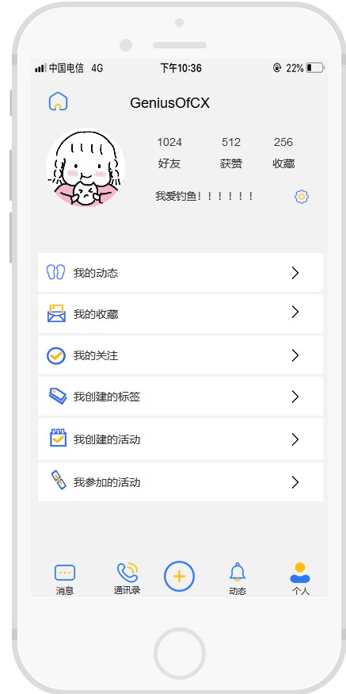

⑪

⑫

⑬

⑭

⑮

⑯

⑰

界面组件和具体规格说明

|  |  |  |  |  |  |  |  |
| --- | --- | --- | --- | --- | --- | --- | --- |
| **编号** | **名称** | **左上角x坐标(dp)** | **左上角y坐标(dp)** | **宽度(dp)** | **高度(dp)** | **颜色** | **备注** |
|  | 主页图标 | 107 | 142 | 161 | 34 |  | 点击跳回主页 |
|  | 用户名 | 16 | 464 | 60 | 85 | #000000 | -- |
|  | 基本信息 | 106 | 464 | 60 | 86 | #000000 | -- |
|  | 头像 | 196 | 465 | 60 | 86 |  | 点击可更换头像 |
|  | 设置按钮 | 286 | 465 | 60 | 86 |  | 进入设置界面 |
|  | 个性签名 | 102 | 470 | 161 | 34 | #000000 | -- |
|  | 我的动态 | 27 | 551 | 45 | 45 |  | 进入我的动态界面 |
|  | 我的收藏 | 122 | 551 | 45 | 45 |  | 进入我的收藏界面 |
|  | 我的关注 | 207 | 551 | 45 | 45 |  | 进入我的关注界面 |
|  | 我创建的标签 | 117 | 44 | 125 | 120 |  | 进入我创建的标签界面 |
|  | 我创建的活动 | 32 | 165 | 313 | 42 |  | 进入我创建的活动界面 |
|  | 我参加的活动 | 32 | 238 | 313 | 42 |  | 进入我参加的活动界面 |
|  | 个人 | 23 | 330 | 332 | 48 |  | 进入个人界面 |
|  | 动态 | 81 | 569 | 40 | 40 |  | 进入动态界面 |
|  | 发表 | 257 | 569 | 40 | 40 |  | 选择发表动态 |
|  | 通讯录 | 75 | 51 | 225 | 33 |  | 进入通讯录界面 |
|  | 消息 | 138 | 109 | 100 | 100 |  | 进入消息界面 |

**我的关注&我创建的标签界面**

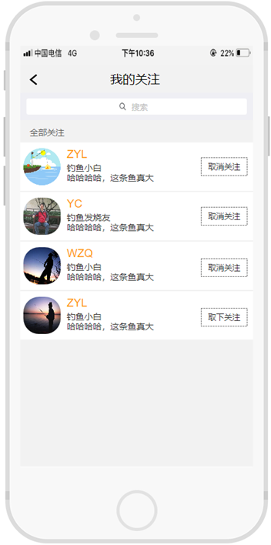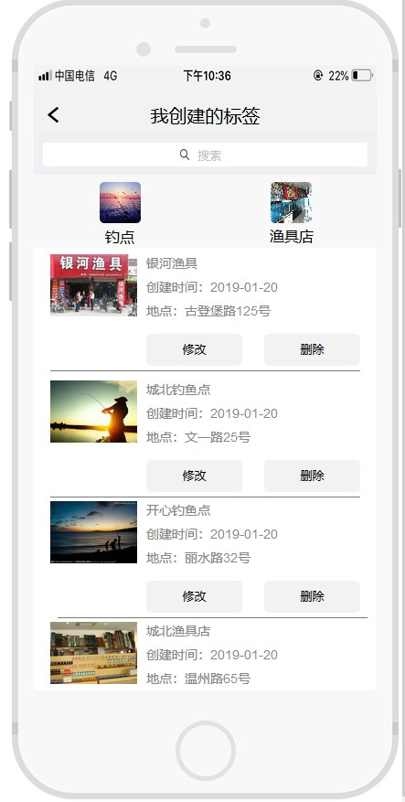

界面组件和具体规格说明

|  |  |  |  |  |  |  |  |
| --- | --- | --- | --- | --- | --- | --- | --- |
| **编号** | **名称** | **左上角x坐标(dp)** | **左上角y坐标(dp)** | **宽度(dp)** | **高度(dp)** | **颜色** | **备注** |
|  | 标题 | 32 | 238 | 313 | 42 | #000000 | 我的关注 |
|  | 搜索框 | 23 | 330 | 332 | 48 |  | -- |
|  | 被关注人 | 81 | 569 | 40 | 40 |  | 被关注的对象 |
|  | 标签 | 257 | 569 | 40 | 40 |  | 钓点或渔具店 |
|  | 详情 | 75 | 51 | 225 | 33 |  | 标签详情 |
|  | 修改按钮 | 138 | 109 | 100 | 100 |  | 修改按钮 |
|  | 删除按钮 | 65 | 269 | 300 | 25 |  | 删除按钮 |

**我的动态&我创建的活动界面**

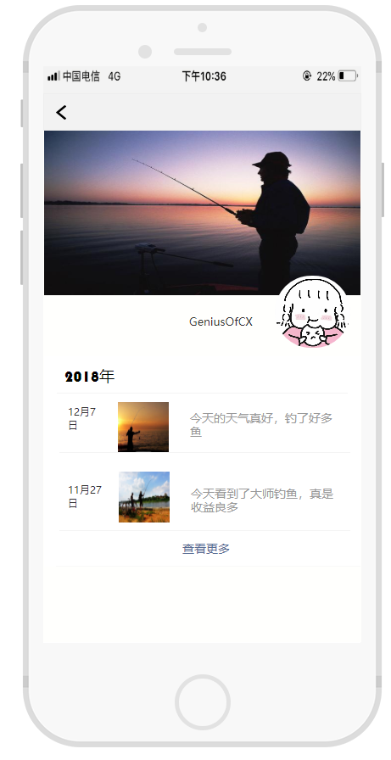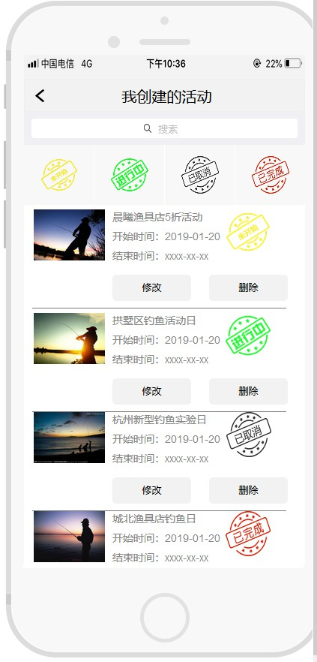

界面组件和具体规格说明

|  |  |  |  |  |  |  |  |
| --- | --- | --- | --- | --- | --- | --- | --- |
| **编号** | **名称** | **左上角x坐标(dp)** | **左上角y坐标(dp)** | **宽度(dp)** | **高度(dp)** | **颜色** | **备注** |
|  | 图片 | 75 | 51 | 225 | 33 |  | -- |
|  | 用户 | 138 | 109 | 100 | 100 |  | -- |
|  | 日期 | 65 | 269 | 300 | 25 |  | -- |
|  | 动态详情 | 257 | 569 | 40 | 40 |  | -- |
|  | 查看更多按钮 | 75 | 51 | 225 | 33 |  | -- |
|  | 类别 | 65 | 269 | 300 | 25 |  | 共四种标签 |
|  | 标签 | 257 | 569 | 40 | 40 |  | -- |

**我的收藏界面**

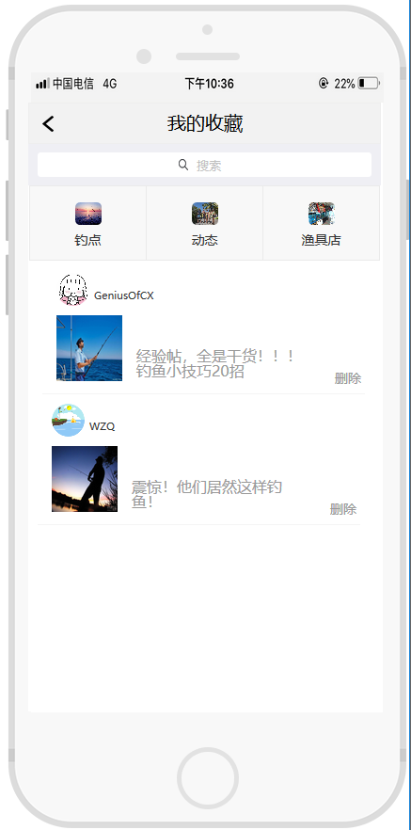

①

⑥

⑤

④

②

③

⑦

⑧

界面组件和具体规格说明

|  |  |  |  |  |  |  |  |
| --- | --- | --- | --- | --- | --- | --- | --- |
| **编号** | **名称** | **左上角x坐标(dp)** | **左上角y坐标(dp)** | **宽度(dp)** | **高度(dp)** | **颜色** | **备注** |
|  | 返回按钮 | 12 | 14 | 12 | 17 | #000000 | -- |
|  | 标题 | 138 | 8 | 100 | 25 | #000000 | -- |
|  | 搜索框 | 0 | 44 | 375 | 44 |  | -- |
|  | 收藏分类 | 0 | 88 | 373 | 80 |  | -- |
|  | 用户信息 | 27 | 181 | 165 | 35 | #000000 | -- |
|  | 收藏内容-图片 | 27 | 226 | 70 | 70 |  | -- |
|  | 收藏内容-文字 | 97 | 260 | 211 | 39 | #ccd6e2 | -- |
|  | 删除按钮 | 308 | 284 | 60 | 25 |  |  |

**我参加的活动界面**

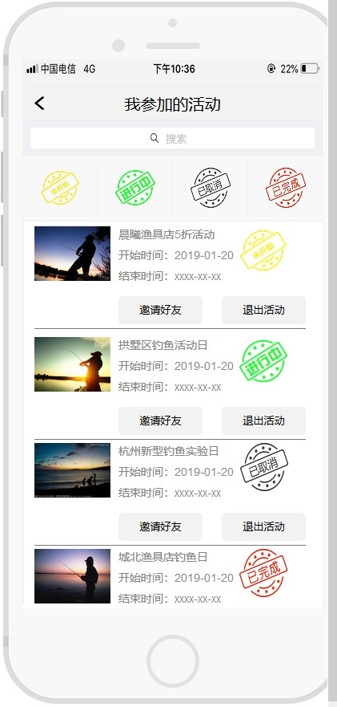

①

⑥

⑤

④

②

③

⑦

⑧

界面组件和具体规格说明

|  |  |  |  |  |  |  |  |
| --- | --- | --- | --- | --- | --- | --- | --- |
| **编号** | **名称** | **左上角x坐标(dp)** | **左上角y坐标(dp)** | **宽度(dp)** | **高度(dp)** | **颜色** | **备注** |
|  | 返回按钮 | 12 | 14 | 12 | 17 | #000000 | -- |
|  | 标题 | 138 | 8 | 100 | 25 | #00000 | -- |
|  | 搜索框 | 0 | 44 | 375 | 44 | #1296db | -- |
|  | 收藏分类 | 0 | 88 | 373 | 80 | #ff0000 | -- |
|  | 收藏活动图片 | 15 | 176 | 95 | 68 | #1296db | -- |
|  | 收藏活动内容 | 120 | 176 | 121 | 16 |  | -- |
|  | 邀请好友按钮 | 120 | 263 | 105 | 35 |  | -- |
|  | 退出活动按钮 | 249 | 263 | 105 | 35 | #1296db |  |

**动态界面**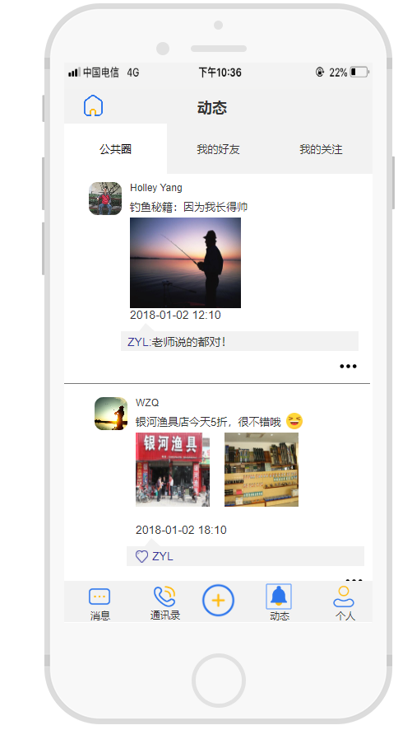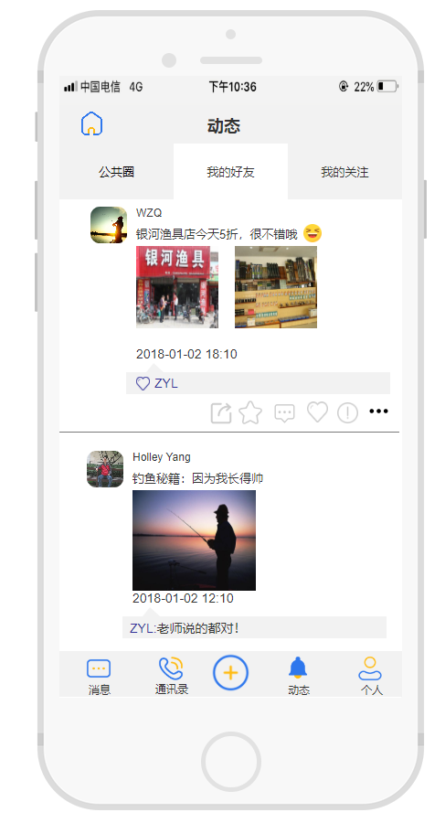

6

5

3

2

4

7

1

界面组件和具体规格说明

|  |  |  |  |  |  |  |  |
| --- | --- | --- | --- | --- | --- | --- | --- |
| **编号** | **名称** | **左上角x坐标(dp)** | **左上角y坐标(dp)** | **宽度(dp)** | **高度(dp)** | **颜色** | **备注** |
|  | 公共圈 | 257 | 569 | 40 | 40 | #1296db | -- |
|  | 好友圈 | 65 | 269 | 300 | 25 | #ff0000 | -- |
|  | 关注圈 | 257 | 569 | 40 | 40 | #1296db | -- |
|  | 动态详情 | 257 | 569 | 40 | 40 |  | -- |
|  | 评论 | 65 | 269 | 300 | 25 |  | -- |
|  | 更多按钮 | 257 | 569 | 40 | 40 | #1296db | 点击展开 |
|  | 更多操作 | 75 | 51 | 225 | 33 | #1296db | 共五种操作 |

**通讯录界面**

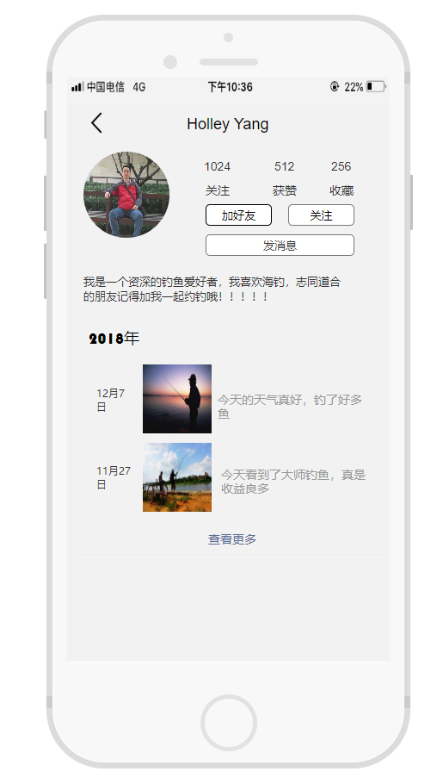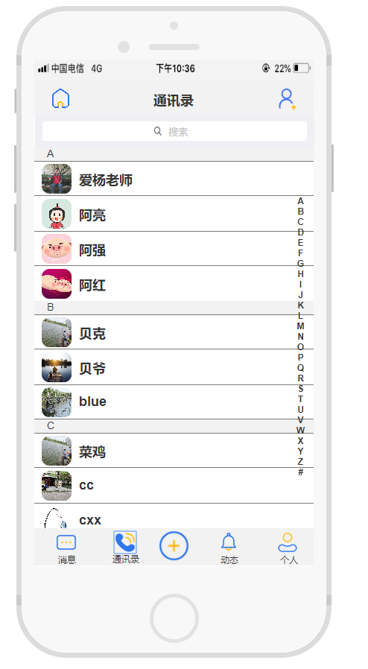

界面组件和具体规格说明

|  |  |  |  |  |  |  |  |
| --- | --- | --- | --- | --- | --- | --- | --- |
| **编号** | **名称** | **左上角x坐标(dp)** | **左上角y坐标(dp)** | **宽度(dp)** | **高度(dp)** | **颜色** | **备注** |
|  | 添加联系人 | 257 | 569 | 40 | 40 | #1296db | -- |
|  | 联系人 | 75 | 51 | 225 | 33 | #ff0000 | -- |
|  | 字母导航条 | 257 | 569 | 40 | 40 | #1296db | -- |
|  | 用户名称 | 257 | 569 | 40 | 40 |  | -- |
|  | 基本信息 | 65 | 269 | 300 | 25 |  | -- |
|  | 头像 | 257 | 569 | 40 | 40 | #1296db | -- |
|  | 发消息按钮 | 75 | 51 | 225 | 33 | #1296db | -- |
|  | 个性签名 | 65 | 269 | 300 | 25 | #1296db | 点击编辑个性签名 |
|  | 动态 | 257 | 569 | 40 | 40 | #1296db | -- |

**添加好友界面**

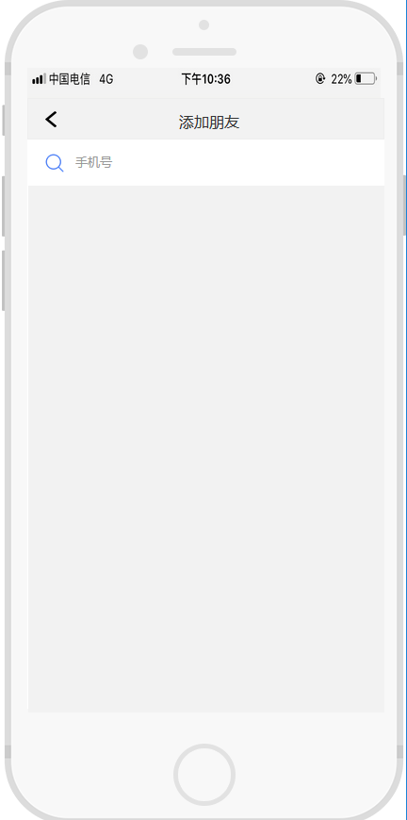

33

1. 22

11

界面组件和具体规格说明

|  |  |  |  |  |  |  |  |
| --- | --- | --- | --- | --- | --- | --- | --- |
| **编号** | **名称** | **左上角x坐标(dp)** | **左上角y坐标(dp)** | **宽度(dp)** | **高度(dp)** | **颜色** | **备注** |
|  | 返回按钮 | 19 | 14 | 12 | 17 | #1296db | -- |
|  | 标题 | 161 | 14 | 65 | 19 | #ff0000 | -- |
|  | 手机号输入框 | 49 | 44 | 330 | 49 | #1296db | -- |

**消息界面&群聊天界面1**

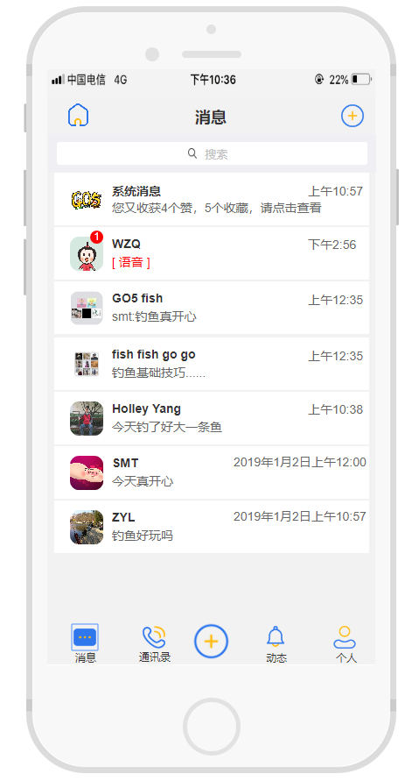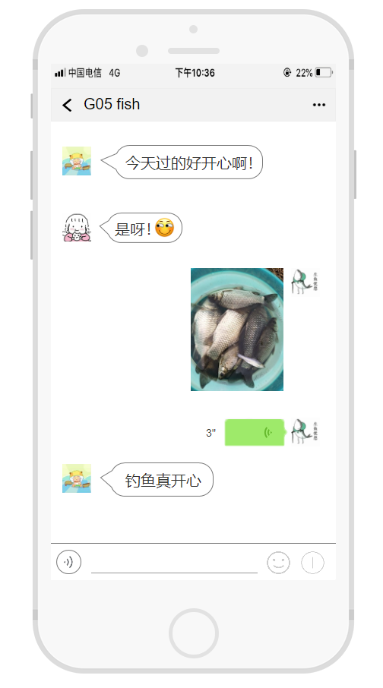

1. ②

界面组件和具体规格说明

|  |  |  |  |  |  |  |  |
| --- | --- | --- | --- | --- | --- | --- | --- |
| **编号** | **名称** | **左上角x坐标(dp)** | **左上角y坐标(dp)** | **宽度(dp)** | **高度(dp)** | **颜色** | **备注** |
|  | 添加好友/创建群聊 | 117 | 44 | 125 | 120 | #1296db | -- |
|  | 会话 | 32 | 165 | 313 | 42 | #ff0000 | -- |
|  | 返回按钮 | 32 | 238 | 313 | 42 | #1296db | -- |
|  | 更多信息 | 23 | 330 | 332 | 48 |  | -- |
|  | 消息 | 81 | 569 | 40 | 40 |  | -- |
|  | 表情 | 257 | 569 | 40 | 40 | #1296db | -- |
|  | 语音 | 75 | 51 | 225 | 33 | #1296db | -- |
|  | 更多操作 | 138 | 109 | 100 | 100 | #1296db | -- |

**群信息设置界面&群聊天界面2**

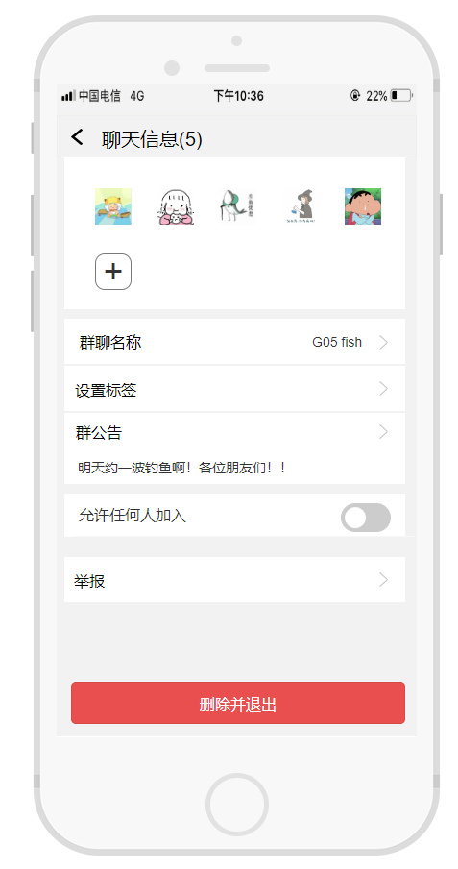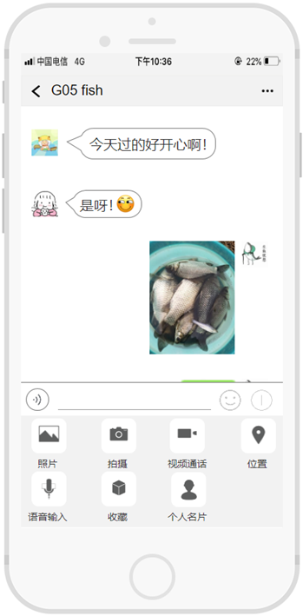

1. ②

⑪

⑫

⑬

⑭

⑮

⑯

界面组件和具体规格说明

|  |  |  |  |  |  |  |  |
| --- | --- | --- | --- | --- | --- | --- | --- |
| 编号 | **名称** | **左上角x坐标(dp)** | **左上角y坐标(dp)** | **宽度(dp)** | **高度(dp)** | **颜色** | **备注** |
| ① | 返回按钮 | 107 | 142 | 161 | 34 | #1296db | 点击跳回主页 |
| ② | 群成员 | 16 | 464 | 60 | 85 | #ff0000 | -- |
| ③ | 邀请好友按钮 | 106 | 464 | 60 | 86 | #1296db | -- |
| ④ | 群聊名称 | 196 | 465 | 60 | 86 |  | 点击不可更换头像 |
| ⑤ | 群聊分类 | 286 | 465 | 60 | 86 |  | -- |
| ⑥ | 群公告 | 102 | 470 | 161 | 34 | #1296db | -- |
| ⑦ | 设置隐私 | 27 | 551 | 45 | 45 | #1296db | -- |
| ⑧ | 举报 | 122 | 551 | 45 | 45 | #1296db | -- |
| ⑨ | 退出 | 207 | 551 | 45 | 45 | #1296db | -- |
| ⑩ | 位置 | 117 | 44 | 125 | 120 | #1296db | -- |
| ⑪ | 视频通话 | 32 | 165 | 313 | 42 | #1296db | -- |
| ⑫ | 拍摄 | 32 | 238 | 313 | 42 | #ff0000 | -- |
| ⑬ | 照片 | 23 | 330 | 332 | 48 | #1296db | -- |
| ⑭ | 语音输入 | 81 | 569 | 40 | 40 |  | -- |
| ⑮ | 收藏 | 257 | 569 | 40 | 40 |  | -- |
| ⑯ | 个人名片 | 75 | 51 | 225 | 33 | #1296db | -- |

**建立群聊界面**

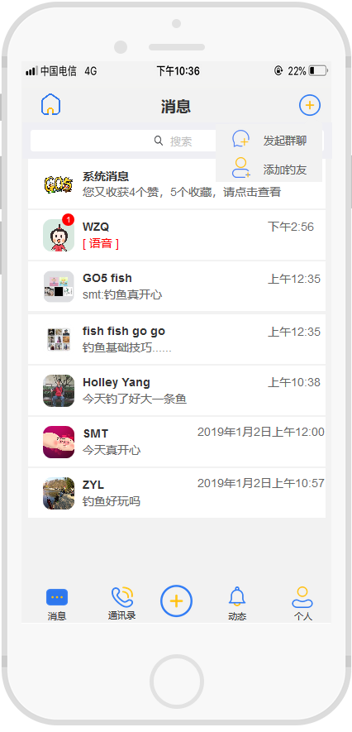

1. ②

1

界面组件和具体规格说明

|  |  |  |  |  |  |  |  |
| --- | --- | --- | --- | --- | --- | --- | --- |
| 编号 | **名称** | **左上角x坐标(dp)** | **左上角y坐标(dp)** | **宽度(dp)** | **高度(dp)** | **颜色** | **备注** |
| ① | 发起群聊按钮 | 253 | 49 | 93 | 25 | #1296db | 点击跳回主页 |
| ② | 添加钓友按钮 | 253 | 84 | 93 | 25 | #ff0000 | -- |

**邀请界面**

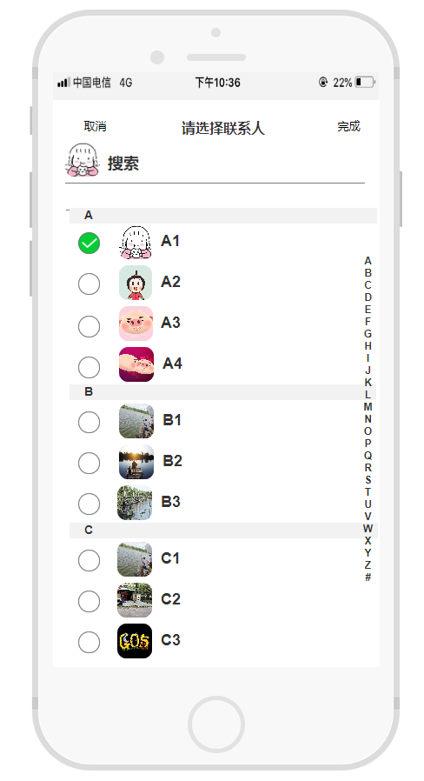

界面组件和具体规格说明

|  |  |  |  |  |  |  |  |
| --- | --- | --- | --- | --- | --- | --- | --- |
| **编号** | **名称** | **左上角x坐标(dp)** | **左上角y坐标(dp)** | **宽度(dp)** | **高度(dp)** | **颜色** | **备注** |
|  | 个人中心 | 81 | 569 | 40 | 40 | #1296db | -- |
|  | 字母区 | 257 | 569 | 40 | 40 | #ff0000 | -- |
|  | 联系人 | 75 | 51 | 225 | 33 | #1296db | -- |
|  | 字母定位 | 138 | 109 | 100 | 100 |  | 按字母快速定位 |

**举报界面**

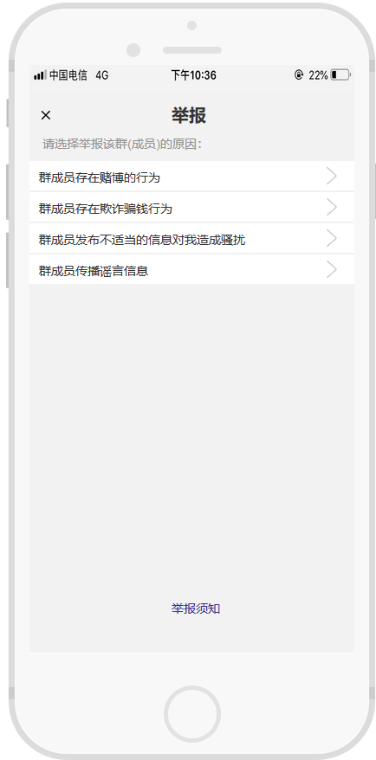

①

②

③

⑥

④

⑤

界面组件和具体规格说明

|  |  |  |  |  |  |  |  |
| --- | --- | --- | --- | --- | --- | --- | --- |
| **编号** | **名称** | **左上角x坐标(dp)** | **左上角y坐标(dp)** | **宽度(dp)** | **高度(dp)** | **颜色** | **备注** |
|  | 标题 | 164 | 12 | 41 | 24 | #1296db | -- |
|  | 举报内容1 | 0 | 79 | 375 | 34 | #ff0000 | -- |
|  | 举报内容2 | 0 | 115 | 375 | 34 | #1296db | -- |
|  | 举报内容3 | 0 | 151 | 375 | 34 |  | -- |
|  | 举报内容4 | 0 | 187 | 375 | 34 |  |  |
|  | 举报须知 | 164 | 586 | 57 | 16 | #1296db |  |

**举报详情界面**

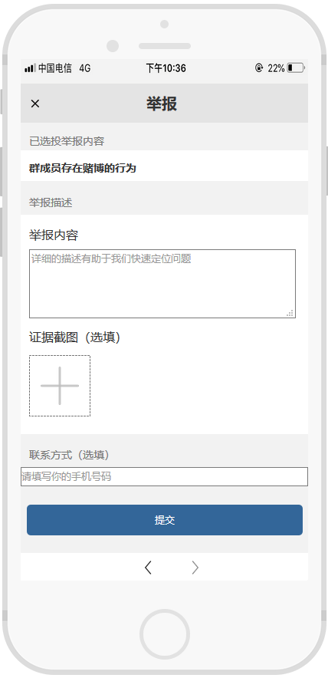

①

⑥

⑤

④

②

③

界面组件和具体规格说明

|  |  |  |  |  |  |  |  |
| --- | --- | --- | --- | --- | --- | --- | --- |
| **编号** | **名称** | **左上角x坐标(dp)** | **左上角y坐标(dp)** | **宽度(dp)** | **高度(dp)** | **颜色** | **备注** |
|  | 标题 | 164 | 12 | 41 | 24 | #1296db | -- |
|  | 已选举报内容 | 0 | 87 | 375 | 40 | #ff0000 | -- |
|  | 举报内容描述 | 11 | 216 | 348 | 90 | #1296db | -- |
|  | 举报证据 | 11 | 345 | 80 | 80 |  | -- |
|  | 联系方式 | 0 | 500 | 375 | 25 |  |  |
|  | 提交 | 8 | 549 | 360 | 40 | #1296db |  |

**设置分类界面**

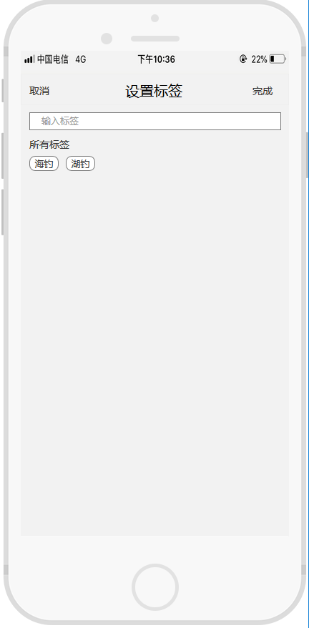

①

⑥

⑤

④

②

③

界面组件和具体规格说明

|  |  |  |  |  |  |  |  |
| --- | --- | --- | --- | --- | --- | --- | --- |
| 编号 | **名称** | **左上角x坐标(dp)** | **左上角y坐标(dp)** | **宽度(dp)** | **高度(dp)** | **颜色** | **备注** |
|  | 取消按钮 | 12 | 14 | 29 | 16 | #1296db | -- |
|  | 标题 | 146 | 10 | 84 | 24 | #ff0000 |  |
|  | 完成按钮 | 342 | 14 | 29 | 16 | #1296db |  |
|  | 输入标签框 | 12 | 54 | 352 | 25 |  |  |
|  | 当前所有标签 | 12 | 115 | 41 | 21 |  |  |

**好友聊天界面**

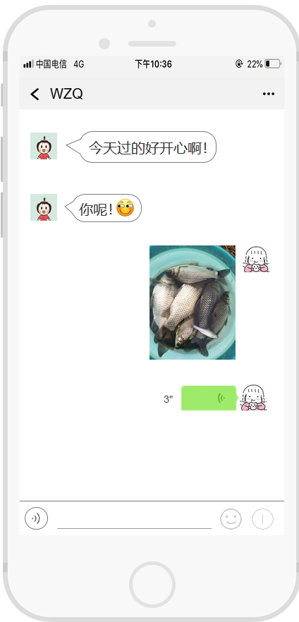

①

⑥

⑤

④

②

③

⑧

⑦

界面组件和具体规格说明

|  |  |  |  |  |  |  |  |
| --- | --- | --- | --- | --- | --- | --- | --- |
| 编号 | **名称** | **左上角x坐标(dp)** | **左上角y坐标(dp)** | **宽度(dp)** | **高度(dp)** | **颜色** | **备注** |
|  | 返回按钮 | 15 | 14 | 12 | 17 | #1296db | -- |
|  | 更多信息 | 343 | 12 | 20 | 20 | #ff0000 | -- |
|  | 好友头像 | 15 | 77 | 38 | 38 | #1296db | -- |
|  | 聊天内容 | 64 | 75 | 215 | 45 |  | -- |
|  | 用户头像 | 316 | 237 | 38 | 38 |  | -- |
|  | 语音 | 7 | 608 | 33 | 32 | #1296db | -- |
|  | 表情 | 282 | 608 | 35 | 34 | #1296db | -- |
|  | 更多操作 | 327 | 608 | 35 | 34 | #1296db | -- |
|  | 输入框 | 52 | 609 | 222 | 30 | #1296db | -- |

**好友信息界面**

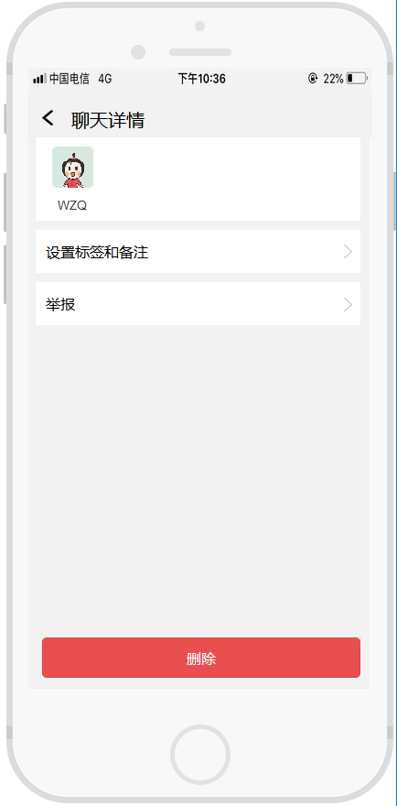

①

⑥

⑤

④

②

③

界面组件和具体规格说明

|  |  |  |  |  |  |  |  |
| --- | --- | --- | --- | --- | --- | --- | --- |
| 编号 | **名称** | **左上角x坐标(dp)** | **左上角y坐标(dp)** | **宽度(dp)** | **高度(dp)** | **颜色** | **备注** |
|  | 标题 | 47 | 11 | 116 | 24 | #1296db | -- |
|  | 返回按钮 | 15 | 14 | 12 | 17 | #ff0000 | -- |
|  | 好友头像 | 26 | 54 | 45 | 45 | #1296db | -- |
|  | 设置标签和备注 | 8 | 145 | 355 | 47 |  | -- |
|  | 举报 | 8 | 202 | 355 | 47 |  | -- |
|  | 删除 | 15 | 590 | 348 | 44 | #1296db | -- |

**设置分类界面**

1. 1
2. 1
3. 1
4. 1
5. 1

11

21

31

41

51



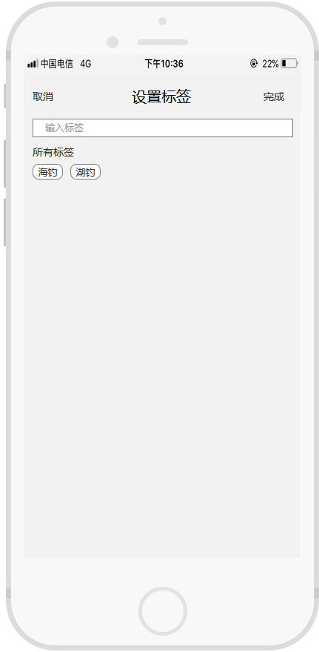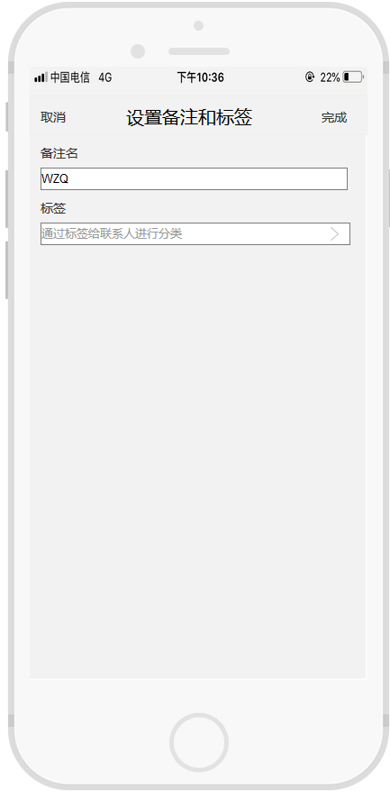

界面组件和具体规格说明

|  |  |  |  |  |  |  |  |
| --- | --- | --- | --- | --- | --- | --- | --- |
| 编号 | **名称** | **左上角x坐标(dp)** | **左上角y坐标(dp)** | **宽度(dp)** | **高度(dp)** | **颜色** | **备注** |
|  | 取消按钮 | 12 | 14 | 29 | 16 | #1296db | -- |
|  | 标题 | 107 | 10 | 151 | 24 | #ff0000 | -- |
|  | 完成按钮 | 342 | 14 | 29 | 16 | #1296db | -- |
|  | 设置备注名 | 12 | 80 | 341 | 25 |  | -- |
|  | 设置标签 | 12 | 141 | 344 | 25 |  | -- |
|  | 取消按钮 | 12 | 14 | 29 | 16 | #1296db | -- |
|  | 标题 | 146 | 10 | 84 | 24 | #1296db |  |
|  | 完成按钮 | 342 | 14 | 29 | 16 | #1296db |  |
|  | 输入标签框 | 12 | 54 | 352 | 25 | #1296db |  |
|  | 当前所有标签 | 12 | 115 | 41 | 21 | #1296db |  |

**设置界面&个人信息界面**

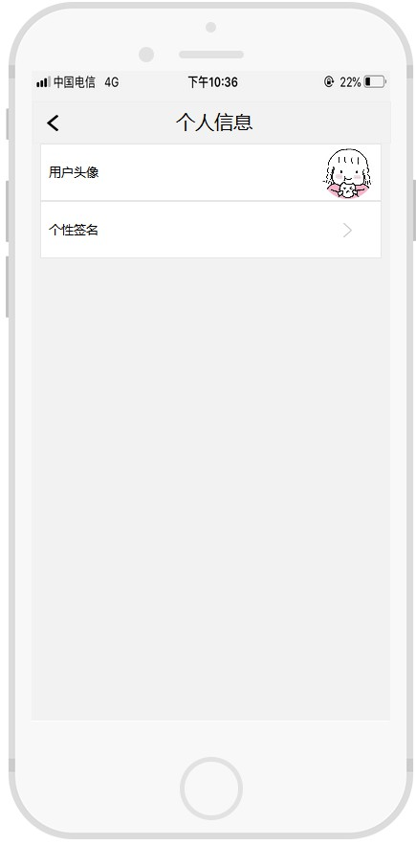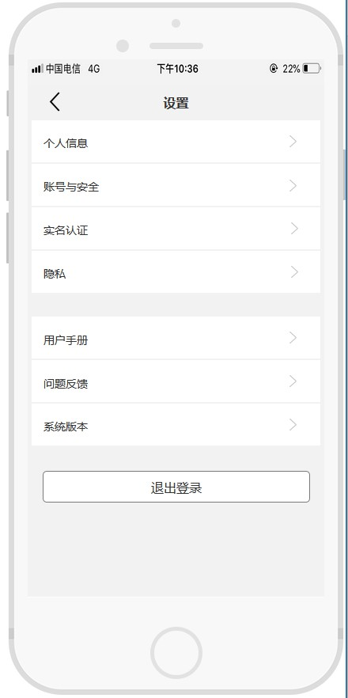

1

1. 0000000

界面组件和具体规格说明

|  |  |  |  |  |  |  |  |
| --- | --- | --- | --- | --- | --- | --- | --- |
| **编号** | **名称** | **左上角x坐标(dp)** | **左上角y坐标(dp)** | **宽度(dp)** | **高度(dp)** | **颜色** | **备注** |
| ① | 个人信息 | 122 | 551 | 45 | 45 | #1296db | -- |
| ② | 账号安全 | 286 | 465 | 60 | 86 | #ff0000 | -- |
| ③ | 实名认证 | 106 | 464 | 60 | 86 | #1296db | -- |
| ④ | 隐私 | 196 | 465 | 60 | 86 |  | -- |
| ⑤ | 用户手册 | 286 | 465 | 60 | 86 |  | -- |
| ⑥ | 问题反馈 | 102 | 470 | 161 | 34 | #1296db | -- |
| ⑦ | 系统版本 | 27 | 551 | 45 | 45 | #1296db | -- |
| ⑧ | 退出登录 | 122 | 551 | 45 | 45 | #1296db | -- |
| ⑨ | 用户头像 | 286 | 465 | 60 | 86 | #1296db | -- |
| ⑩ | 个性签名 | 102 | 470 | 161 | 34 | #1296db |  |

**实名认证界面&账户与安全界面**

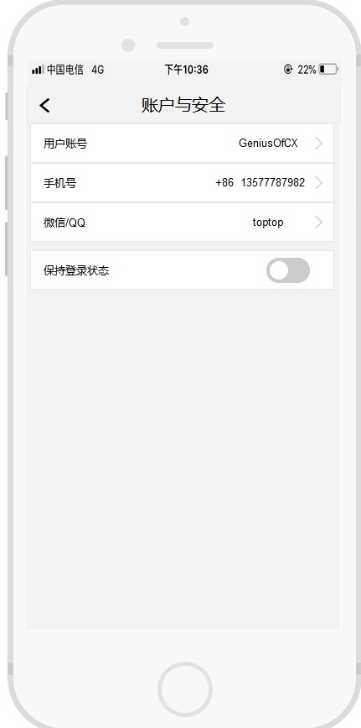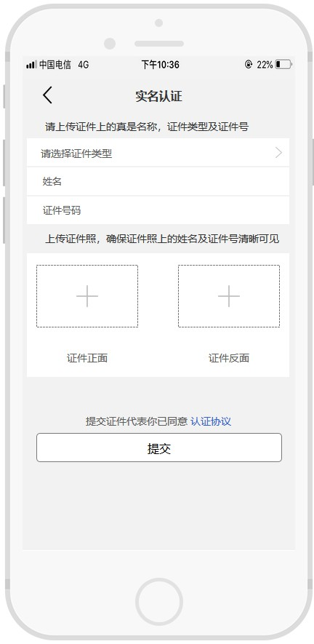

⑪

界面组件和具体规格说明

|  |  |  |  |  |  |  |  |
| --- | --- | --- | --- | --- | --- | --- | --- |
| **编号** | **名称** | **左上角x坐标(dp)** | **左上角y坐标(dp)** | **宽度(dp)** | **高度(dp)** | **颜色** | **备注** |
| ① | 标题 | 27 | 551 | 45 | 45 | #1296db | -- |
| ② | 证件类型 | 122 | 551 | 45 | 45 | #ff0000 | -- |
| ③ | 姓名 | 196 | 465 | 60 | 86 | #1296db | -- |
| ④ | 证件号码 | 196 | 465 | 60 | 86 |  | -- |
| ⑤ | 照片 | 286 | 465 | 60 | 86 |  | -- |
| ⑥ | 认证协议 | 102 | 470 | 161 | 34 | #1296db | -- |
| ⑦ | 提交 | 27 | 551 | 45 | 45 | #1296db | -- |
| ⑧ | 用户账号 | 122 | 551 | 45 | 45 | #1296db | -- |
| ⑨ | 手机号 | 196 | 465 | 60 | 86 | #1296db | -- |
| ⑩ | 微信/QQ | 286 | 465 | 60 | 86 | #1296db | -- |
| ⑪ | 是否保持登录状态 | 102 | 470 | 161 | 34 | #1296db | -- |

**隐私界面&帮助手册界面**

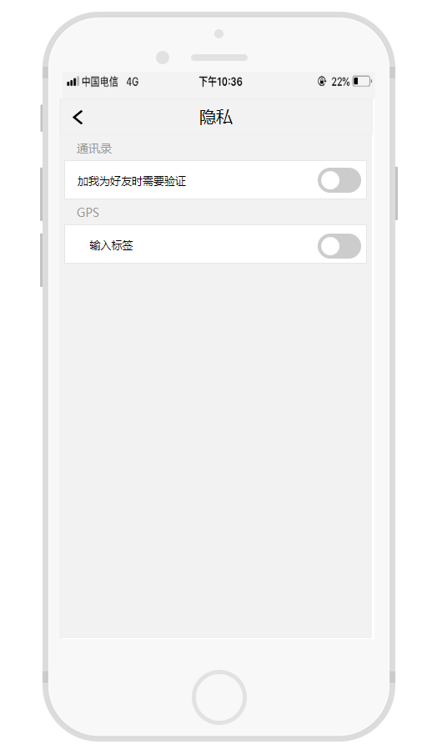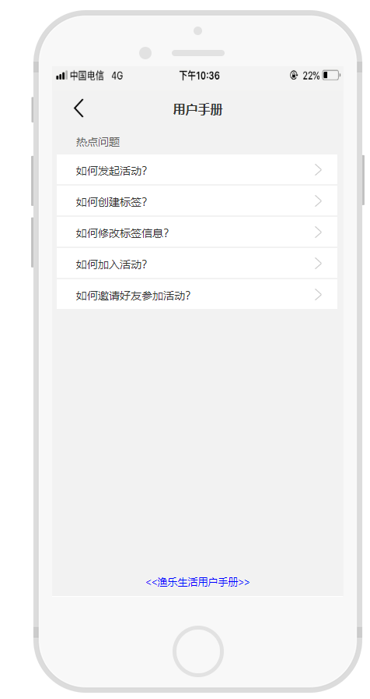

界面组件和具体规格说明

|  |  |  |  |  |  |  |  |
| --- | --- | --- | --- | --- | --- | --- | --- |
| **编号** | **名称** | **左上角x坐标(dp)** | **左上角y坐标(dp)** | **宽度(dp)** | **高度(dp)** | **颜色** | **备注** |
| ① | 标题 | 107 | 142 | 161 | 34 | #1296db | -- |
| ② | 好友验证开关 | 16 | 464 | 60 | 85 | #ff0000 | -- |
| ③ | 位置共享开关 | 106 | 464 | 60 | 86 | #1296db | -- |
| ④ | 热点问题1 | 196 | 465 | 60 | 86 |  | -- |
| ⑤ | 热点问题2 | 286 | 465 | 60 | 86 |  | -- |
| ⑥ | 热点问题3 | 102 | 470 | 161 | 34 | #1296db | -- |
| ⑦ | 热点问题4 | 27 | 551 | 45 | 45 | #1296db | -- |
| ⑧ | 热点问题5 | 122 | 551 | 45 | 45 | #1296db | -- |
| ⑨ | 用户手册 | 207 | 551 | 45 | 45 | #1296db | -- |

**问题反馈界面&系统版本界面**

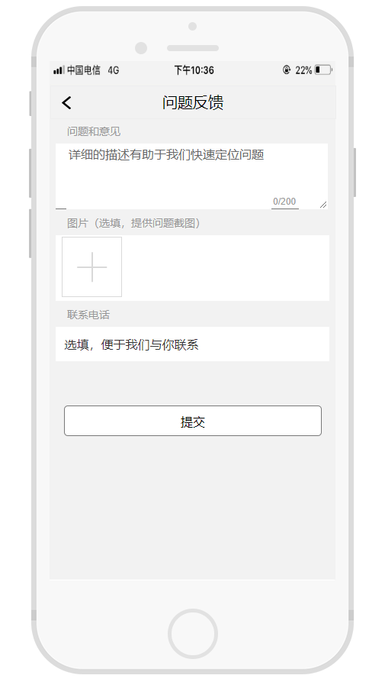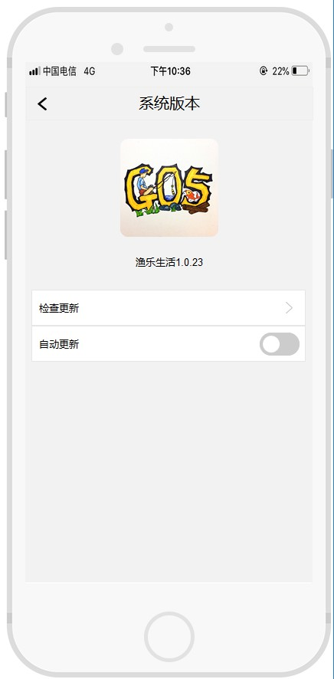

界面组件和具体规格说明

|  |  |  |  |  |  |  |  |
| --- | --- | --- | --- | --- | --- | --- | --- |
| **编号** | **名称** | **左上角x坐标(dp)** | **左上角y坐标(dp)** | **宽度(dp)** | **高度(dp)** | **颜色** | **备注** |
| ① | 标题 | 117 | 44 | 125 | 120 | #1296db | -- |
| ② | 问题和意见 | 32 | 165 | 313 | 42 | #ff0000 | -- |
| ③ | 添加图片 | 32 | 238 | 313 | 42 | #1296db | -- |
| ④ | 联系电话 | 23 | 330 | 332 | 48 |  | -- |
| ⑤ | 提交按钮 | 81 | 569 | 40 | 40 |  | -- |
| ⑥ | App图标 | 257 | 569 | 40 | 40 | #1296db | -- |
| ⑦ | 检查更新按钮 | 75 | 51 | 225 | 33 | #1296db | -- |
| ⑧ | 自动更新开关 | 138 | 109 | 100 | 100 | #1296db | -- |

**解除绑定手机界面**

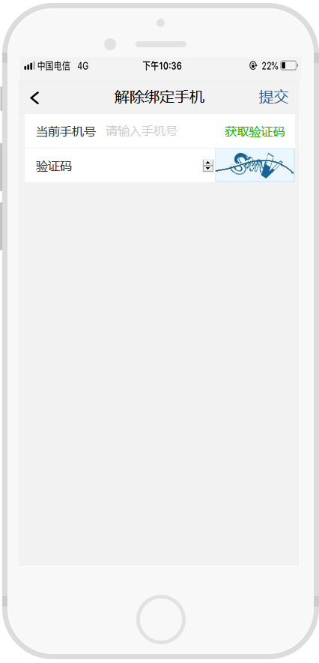

①

⑥

⑤

④

②

③

⑦

界面组件和具体规格说明

|  |  |  |  |  |  |  |  |
| --- | --- | --- | --- | --- | --- | --- | --- |
| **编号** | **名称** | **左上角x坐标(dp)** | **左上角y坐标(dp)** | **宽度(dp)** | **高度(dp)** | **颜色** | **备注** |
| ① | 返回按钮 | 15 | 14 | 12 | 17 | #1296db | -- |
| ② | 标题 | 123 | 7 | 130 | 25 | #ff0000 | -- |
| ③ | 提交按钮 | 320 | 7 | 41 | 24 | #1296db | -- |
| ④ | 获取验证码 | 262 | 44 | 107 | 45 |  | -- |
| ⑤ | 图片验证码 | 262 | 90 | 107 | 45 |  | -- |
| ⑥ | 手机号输入框 | 114 | 44 | 149 | 45 | #1296db | -- |
| ⑦ | 验证码输入框 | 114 | 90 | 149 | 45 | #1296db | -- |

**绑定手机界面**

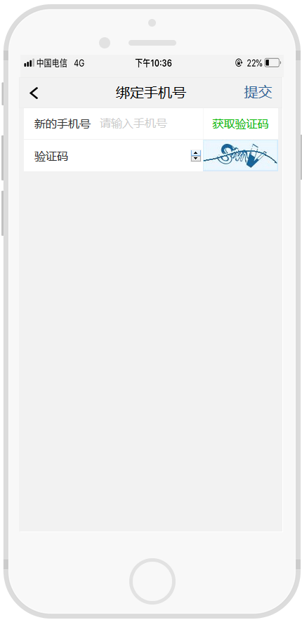

①

⑥

⑤

④

②

③

⑦

界面组件和具体规格说明

|  |  |  |  |  |  |  |  |
| --- | --- | --- | --- | --- | --- | --- | --- |
| **编号** | **名称** | **左上角x坐标(dp)** | **左上角y坐标(dp)** | **宽度(dp)** | **高度(dp)** | **颜色** | **备注** |
| ① | 返回按钮 | 15 | 14 | 12 | 17 | #1296db | -- |
| ② | 标题 | 123 | 7 | 130 | 25 | #ff0000 | -- |
| ③ | 提交按钮 | 320 | 7 | 41 | 24 | #1296db | -- |
| ④ | 获取验证码 | 262 | 44 | 107 | 45 |  | -- |
| ⑤ | 图片验证码 | 262 | 90 | 107 | 45 |  | -- |
| ⑥ | 手机号输入框 | 114 | 44 | 149 | 45 | #1296db | -- |
| ⑦ | 验证码输入框 | 114 | 90 | 149 | 45 | #1296db | -- |

**动态界面**

**标签信息界面**

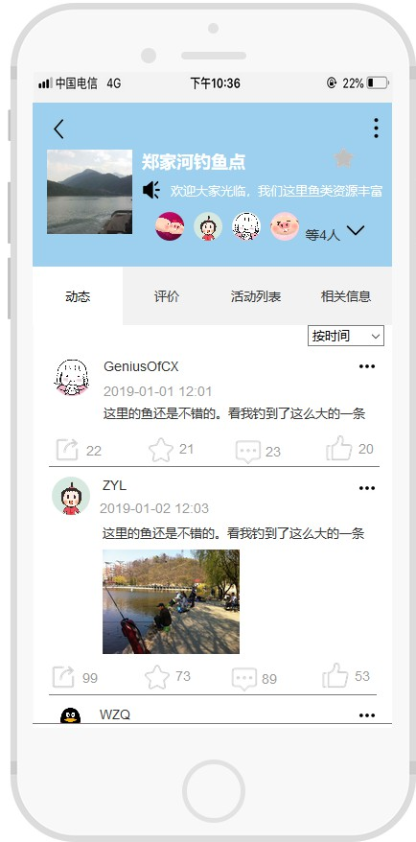

①

⑥

⑤

④

②

③

⑦

⑧

⑱

⑰

⑩

⑨

⑪

⑯

⑮

⑭

⑫

⑬

界面组件和具体规格说明

|  |  |  |  |  |  |  |  |
| --- | --- | --- | --- | --- | --- | --- | --- |
| **编号** | **名称** | **左上角x坐标(dp)** | **左上角y坐标(dp)** | **宽度(dp)** | **高度(dp)** | **颜色** | **备注** |
|  | 返回按钮 | 15 | 14 | 24 | 23 | #1296db | -- |
|  | 标签图片 | 15 | 49 | 89 | 88 | #ff0000 | -- |
|  | 更多操作 | 346 | 14 | 25 | 25 | #1296db | -- |
|  | 收藏按钮 | 312 | 45 | 25 | 25 |  | -- |
|  | 标签公告 | 114 | 78 | 257 | 26 |  | -- |
|  | 展开更多联系人 | 322 | 114 | 30 | 30 | #1296db | -- |
|  | 当前所在联系人 | 128 | 114 | 30 | 30 | #1296db | -- |
|  | 标签名称 | 114 | 49 | 109 | 22 | #1296db |  |
|  | 动态 | 0 | 171 | 94 | 61 | #1296db |  |
|  | 用户名称 | 74 | 266 | 79 | 16 | #1296db |  |
|  | 用户头像 | 21 | 266 | 40 | 40 | #1296db |  |
|  | 动态内容 | 74 | 315 | 288 | 16 | #ff0000 |  |
|  | 转发 | 21 | 347 | 52 | 30 | #1296db |  |
|  | 收藏 | 119 | 347 | 51 | 30 |  |  |
|  | 评论 | 210 | 350 | 50 | 30 |  |  |
|  | 点赞 | 305 | 345 | 52 | 30 | #1296db |  |
|  | 举报 | 339 | 265 | 20 | 20 | #1296db |  |
|  | 标签导航栏 | 0 | 171 | 375 | 61 | #1296db |  |

**反馈详情界面**

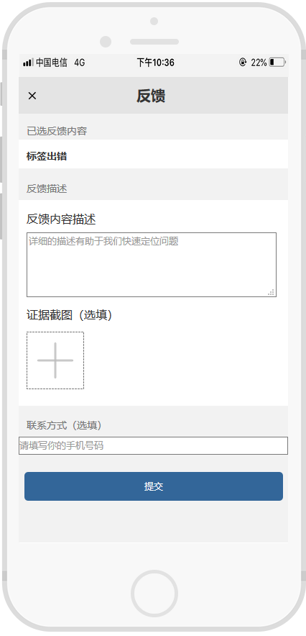

②

⑦

⑥

⑤

③

④

①

界面组件和具体规格说明

|  |  |  |  |  |  |  |  |
| --- | --- | --- | --- | --- | --- | --- | --- |
| **编号** | **名称** | **左上角x坐标(dp)** | **左上角y坐标(dp)** | **宽度(dp)** | **高度(dp)** | **颜色** | **备注** |
|  | 标题 | 164 | 12 | 41 | 24 | #1296db | -- |
|  | 已选举报内容 | 0 | 87 | 375 | 40 | #ff0000 | -- |
|  | 举报内容描述 | 11 | 216 | 348 | 90 | #1296db | -- |
|  | 举报证据 | 11 | 345 | 80 | 80 |  | -- |
|  | 联系方式 | 0 | 500 | 375 | 25 |  |  |
|  | 提交 | 8 | 549 | 360 | 40 | #1296db |  |

**进行评价界面**

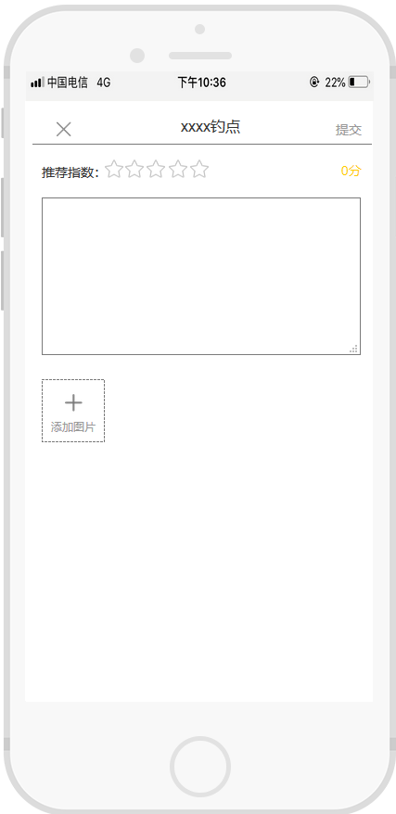

①

⑥

⑤

④

②

③

⑧

⑦

界面组件和具体规格说明

|  |  |  |  |  |  |  |  |
| --- | --- | --- | --- | --- | --- | --- | --- |
| **编号** | **名称** | **左上角x坐标(dp)** | **左上角y坐标(dp)** | **宽度(dp)** | **高度(dp)** | **颜色** | **备注** |
|  | 取消按钮 | 31 | 21 | 20 | 20 | #1296db | -- |
|  | 已选标题 | 168 | 16 | 61 | 19 | #ff0000 | -- |
|  | 提交按钮 | 335 | 21 | 29 | 16 | #1296db | -- |
|  | 评分 | 341 | 64 | 23 | 16 |  | -- |
|  | 推荐指数-表示 | 86 | 63 | 112 | 20 |  |  |
|  | 推荐指数 | 18 | 67 | 71 | 16 | #1296db |  |
|  | 推荐原因 | 18 | 104 | 344 | 170 | #1296db |  |
|  | 添加图片 | 18 | 300 | 68 | 68 | #1296db |  |

**评价界面**

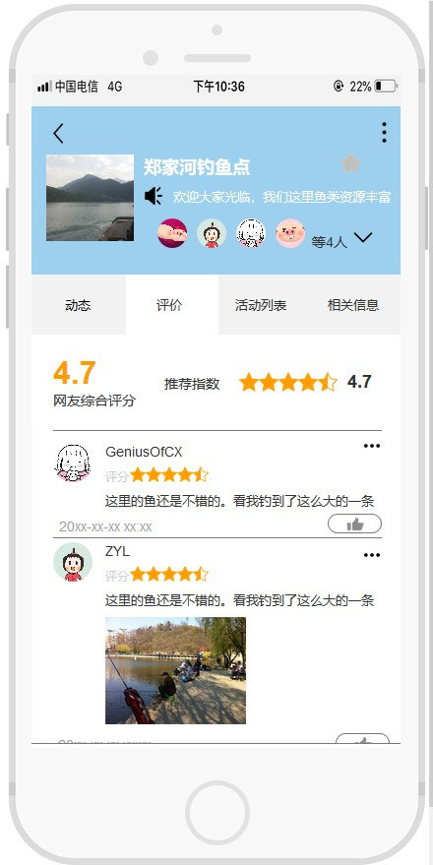

①

⑥

⑤

④

②

③

⑦

⑧

⑩

⑨

⑪

⑫

⑱

⑯

⑮

⑭

⑰

⑬

界面组件和具体规格说明

|  |  |  |  |  |  |  |  |
| --- | --- | --- | --- | --- | --- | --- | --- |
| **编号** | **名称** | **左上角x坐标(dp)** | **左上角y坐标(dp)** | **宽度(dp)** | **高度(dp)** | **颜色** | **备注** |
|  | 返回按钮 | 15 | 16 | 24 | 23 | #1296db | -- |
|  | 标签名称 | 114 | 49 | 109 | 22 | #ff0000 | -- |
|  | 更多操作 | 346 | 14 | 25 | 25 | #1296db | -- |
|  | 收藏按钮 | 312 | 45 | 25 | 25 |  | -- |
|  | 标签公告 | 114 | 78 | 257 | 26 |  |  |
|  | 更多联系人 | 322 | 114 | 30 | 30 | #1296db |  |
|  | 当前所在联系人 | 128 | 114 | 30 | 30 | #1296db |  |
|  | 标签导航栏 | 0 | 171 | 375 | 61 | #1296db |  |
|  | 标签图片 | 15 | 49 | 89 | 88 | #1296db |  |
|  | 推荐指数-表示 | 211 | 270 | 100 | 20 | #1296db |  |
|  | 推荐指数 | 135 | 272 | 57 | 16 | #1296db |  |
|  | 网友综合评分 | 22 | 252 | 46 | 37 | #ff0000 |  |
|  | 用户头像 | 22 | 342 | 40 | 40 | #1296db |  |
|  | 用户评分 | 100 | 366 | 80 | 16 |  |  |
|  | 用户评分时间 | 28 | 418 | 95 | 16 |  |  |
|  | 用户评价内容 | 75 | 392 | 289 | 16 | #1296db |  |
|  | 举报 | 336 | 335 | 20 | 20 | #1296db |  |
|  | 点赞 | 301414 | 55 | 20 | 20 | #1296db |  |

**评价反馈界面**

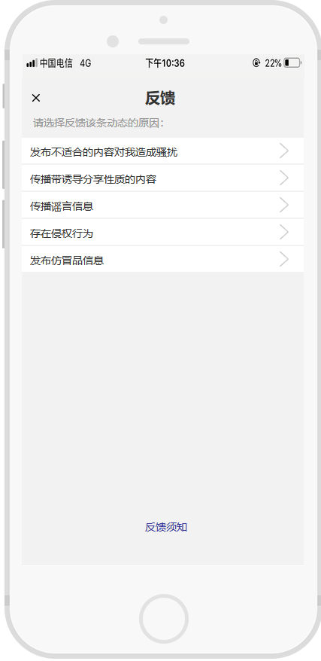

①

②

③

④

⑤

⑥

⑦

界面组件和具体规格说明

|  |  |  |  |  |  |  |  |
| --- | --- | --- | --- | --- | --- | --- | --- |
| **编号** | **名称** | **左上角x坐标(dp)** | **左上角y坐标(dp)** | **宽度(dp)** | **高度(dp)** | **颜色** | **备注** |
|  | 标题 | 164 | 12 | 41 | 24 | #1296db | -- |
|  | 举报内容1 | 0 | 79 | 375 | 34 | #ff0000 | -- |
|  | 举报内容2 | 0 | 115 | 375 | 34 | #1296db | -- |
|  | 举报内容3 | 0 | 151 | 375 | 34 |  | -- |
|  | 举报内容4 | 0 | 187 | 375 | 34 |  |  |
|  | 举报内容5 | 0 | 223 | 375 | 34 | #1296db |  |
|  | 举报须知 | 164 | 586 | 57 | 16 | #1296db |  |

**反馈详情界面**

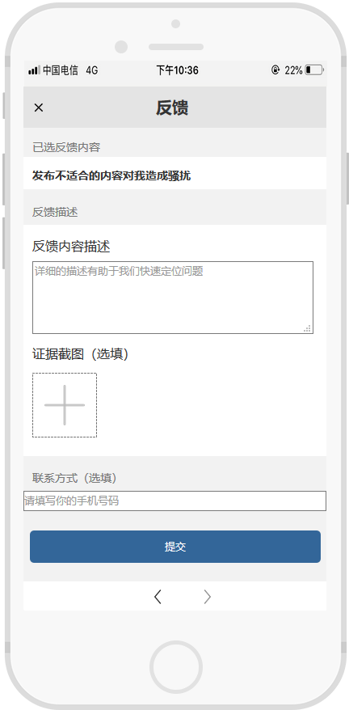

①

⑥

⑤

④

②

③

界面组件和具体规格说明

|  |  |  |  |  |  |  |  |
| --- | --- | --- | --- | --- | --- | --- | --- |
| **编号** | **名称** | **左上角x坐标(dp)** | **左上角y坐标(dp)** | **宽度(dp)** | **高度(dp)** | **颜色** | **备注** |
|  | 标题 | 164 | 12 | 41 | 24 | #1296db | -- |
|  | 已选举报内容 | 0 | 87 | 375 | 40 | #ff0000 | -- |
|  | 举报内容描述 | 11 | 216 | 348 | 90 | #1296db | -- |
|  | 举报证据 | 11 | 345 | 80 | 80 |  | -- |
|  | 联系方式 | 0 | 500 | 375 | 25 |  |  |
|  | 提交 | 8 | 549 | 360 | 40 | #1296db |  |

**活动详情界面**

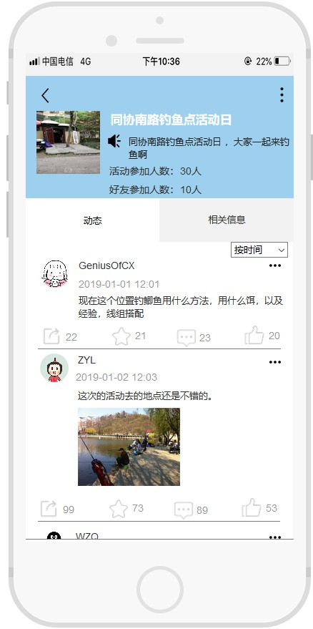

①

⑥

⑤

④

②

③

⑦

⑧

⑩

⑨

⑪

⑯

⑮

⑭

⑫

⑬

界面组件和具体规格说明

|  |  |  |  |  |  |  |  |
| --- | --- | --- | --- | --- | --- | --- | --- |
| **编号** | **名称** | **左上角x坐标(dp)** | **左上角y坐标(dp)** | **宽度(dp)** | **高度(dp)** | **颜色** | **备注** |
|  | 返回按钮 | 15 | 16 | 24 | 23 | #1296db | -- |
|  | 活动照片 | 15 | 49 | 89 | 88 | #ff0000 | -- |
|  | 更多操作 | 346 | 14 | 25 | 25 | #1296db | -- |
|  | 活动名称 | 114 | 49 | 176 | 20 |  | -- |
|  | 活动公告 | 114 | 78 | 257 | 37 |  |  |
|  | 活动导航栏 | 0 | 170 | 375 | 62 | #1296db |  |
|  | 筛选排序方式 | 287 | 232 | 80 | 22 | #1296db |  |
|  | 举报 | 339 | 255 | 20 | 20 | #1296db |  |
|  | 动态 | 0 | 171 | 187 | 61 | #1296db |  |
|  | 用户名称 | 74 | 256 | 79 | 16 | #1296db |  |
|  | 用户头像 | 21 | 256 | 40 | 40 | #1296db |  |
|  | 用户动态 | 74 | 305 | 288 | 32 | #ff0000 |  |
|  | 转发 | 21 | 349 | 52 | 30 | #1296db |  |
|  | 收藏 | 119 | 349 | 51 | 30 |  |  |
|  | 评论 | 210 | 352 | 50 | 30 |  |  |
|  | 点赞 | 305 | 347 | 52 | 30 | #1296db |  |

**(其他)用户信息界面**

**举报界面**

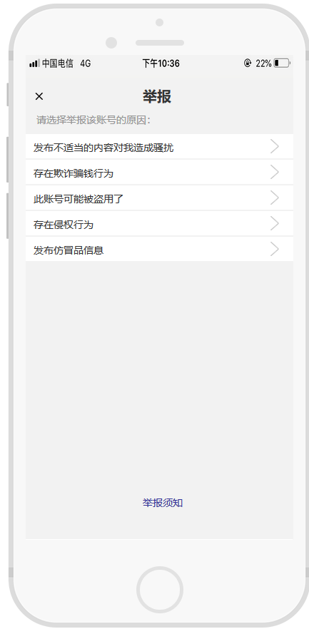

①

②

③

⑦

④

⑤

⑥

界面组件和具体规格说明

|  |  |  |  |  |  |  |  |
| --- | --- | --- | --- | --- | --- | --- | --- |
| **编号** | **名称** | **左上角x坐标(dp)** | **左上角y坐标(dp)** | **宽度(dp)** | **高度(dp)** | **颜色** | **备注** |
|  | 标题 | 164 | 12 | 41 | 24 | #1296db | -- |
|  | 举报内容1 | 0 | 79 | 375 | 34 | #ff0000 | -- |
|  | 举报内容2 | 0 | 115 | 375 | 34 | #1296db | -- |
|  | 举报内容3 | 0 | 151 | 375 | 34 |  | -- |
|  | 举报内容4 | 0 | 187 | 375 | 34 |  |  |
|  | 举报内容5 | 0 | 223 | 375 | 34 | #1296db |  |
|  | 举报须知 | 164 | 586 | 57 | 16 | #1296db |  |

**举报详情界面**

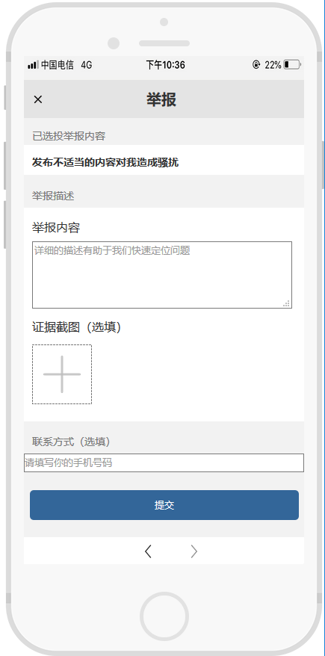

①

⑥

⑤

④

②

③

界面组件和具体规格说明

|  |  |  |  |  |  |  |  |
| --- | --- | --- | --- | --- | --- | --- | --- |
| **编号** | **名称** | **左上角x坐标(dp)** | **左上角y坐标(dp)** | **宽度(dp)** | **高度(dp)** | **颜色** | **备注** |
|  | 标题 | 164 | 12 | 41 | 24 | #1296db | -- |
|  | 已选举报内容 | 0 | 87 | 375 | 40 | #ff0000 | -- |
|  | 举报内容描述 | 11 | 216 | 348 | 90 | #1296db | -- |
|  | 举报证据 | 11 | 345 | 80 | 80 |  | -- |
|  | 联系方式 | 0 | 500 | 375 | 25 |  |  |
|  | 提交 | 8 | 549 | 360 | 40 | #1296db |  |